HỌC VIỆN KỸ THUẬT MẬT MÃ
KHOA AN TOÀN THÔNG TIN

BÁO CÁO ĐỀ TÀI
“NGHIÊN CỨU TRÍCH XUẤT METADATA, KIỂM TRA TÍNH TOÀN VẸN TRONG FORENSIC VIDEO”
Sinh viên đồng thực hiện:
MSSV | Họ và tên
AT200438 | Hoàng Hùng Mạnh
AT200467 | Mai Đức Vinh
AT200439 | Lê Văn Minh
AT200415 | Hoàng Hải Dương
AT200462 | Lê Quốc Tuấn
Hà Nội, 2026

MỤC LỤC
Nội dung
MỤC LỤC 1
DANH MỤC TỪ VIẾT TẮT 4
DANH MỤC CÁC HÌNH VẼ 5
LỜI NÓI ĐẦU 7
CHƯƠNG 1: GIỚI THIỆU FORENSIC TRÊN FILE VIDEO 8
1.1. Tổng quan về điều tra số (Digital Forensics) 8
1.1.1. Khái niệm Digital Forensics 8
1.1.2. Quy trình điều tra số cơ bản 8
1.2. Forensic trong file video 11
1.2.1. Vai trò của video trong điều tra số và ứng dụng thực tế 11
1.2.2. Khái niệm và phân loại video giả mạo (Video Forgery) 12
1.2.3. Một số thách thức trong phân tích và giám định chứng cứ video 14
CHƯƠNG 2: CƠ SỞ LÝ THUYẾT VÀ PHƯƠNG PHÁP PHỤC VỤ PHÂN TÍCH VIDEO FORENSICS 15
2.1. Tổng quan File Video và các thông số kĩ thuật 15
2.1.1. Tổng quan về file video 15
2.1.2. Các thông số kỹ thuật của file video 17
2.2. Metadata trong file video 20
2.2.1. Khái niệm metadata 20
2.2.2. Các nhóm trường metadata thường được trích xuất 23
2.2.3. Ứng dụng metadata trong Video Forensics 25
2.2.4. Hạn chế của metadata trong phát hiện chỉnh sửa video 26
2.3. Kiểm tra tính toàn vẹn dữ liệu bằng hàm băm SHA-256 26
2.3.1. Khái niệm tính toàn vẹn dữ liệu (Integrity) 26
2.3.2. Hash mật mã và thuật toán SHA-256 27
2.3.3. Ứng dụng SHA-256 trong kiểm chứng chứng cứ số 30
2.3.4. Chain of custody mức cơ bản 30
2.4. Phân tích Bitrate theo thời gian trong Video Forensics 31
2.4.1. Khái niệm phân tích bitrate theo thời gian 31
2.4.2. Biểu diễn kết quả phân tích bằng đồ thị bitrate 31
2.4.3. Dấu hiệu nghi vấn video giả mạo dựa trên đồ thị bitrate 32
2.4.4. Giới hạn của phương pháp và tiêu chí đánh giá kết quả 33
TỔNG KẾT CHƯƠNG 2 35
CHƯƠNG 3: XÂY DỰNG VÀ TRIỂN KHAI HỆ THỐNG KIỂM TRA TÍNH XÁC THỰC CỦA VIDEO 36
3.1 Đặc tả chương trình 36
3.1.1. Mục đích thực nghiệm 36
3.1.2. Dữ liệu đầu vào và phạm vi phân tích 36
3.1.3. Môi trường và các công cụ 39
3.2. Triển khai ứng dụng 42
3.2.1. Trích xuất Metadata từ File Video 42
3.2.2. Kiểm chứng toàn vẹn File Video bằng SHA-256 49
3.2.3. Hỗ trợ nhận biết Video đã qua chỉnh sửa 58
ĐÁNH GIÁ VÀ KẾT LUẬN 79
TÀI LIỆU THAM KHẢO 81
PHỤ LỤC 82

DANH MỤC TỪ VIẾT TẮT
TỪ | GIẢI THÍCH
DFIR | Digital Forensics and Incident Response
CoC | Chain of Custody
GPS | Global Positioning System
EXIF | Exchangeable Image File Format
GOP | Group of Pictures
MD5 | Message-Digest algorithm 5
SHA | Secure Hash Algorithm
NIST | National Institute of Standards and Technology
NSA | National Security Agency
FIPS | Federal Information Processing Standards
FPS | Frames Per Second
SD | Standard Definition
HD | High Definition
VCD | Video Compact Disc
DVD | Digital Versatile Disc
kbps | kilobits per second
Mbps | Megabits per second
Gbps | Gigabits per second

DANH MỤC CÁC HÌNH VẼ
Hình 1. 1: Sơ đồ quá trình điều tra Digital Forensics 10
Hình 1. 2: Video bằng chứng có thể bị chỉnh sửa 12
Hình 1. 3: Chi tiết các dạng Video Forgery 14
Hình 2. 1: Key types of Metadata 21
Hình 3. 1: Video gốc chưa xóa vật thể 37
Hình 3. 2: Video sau khi đã xóa vật thể 37
Hình 3. 3: Video gốc chưa cắt ghép 37
Hình 3. 4: Video sau khi đã cắt ghép 37
Hình 3. 5: Giao diện của ứng dụng trích xuất video 44
Hình 3. 6: Giao diện của khung chọn video 45
Hình 3. 7: Trình bày kết quả trích xuất metadata của video gốc chưa qua chỉnh sửa (1) 45
Hình 3. 8: Trình bày kết quả trích xuất metadata của video gốc chưa qua chỉnh sửa (2) 46
Hình 3. 9: Trình bày kết quả trích xuất metadata của video gốc đã qua chỉnh sửa 46
Hình 3. 10: Trình bày kết quả trích xuất metadata của video đã bị chỉnh sửa cắt ghép 47
Hình 3. 11: Giao diện CLI 52
Hình 3. 12: Cửa sổ chọn video 1 52
Hình 3. 13: Chương trình trả về kết quả 53
Hình 3. 14: Kho lưu trữ 53
Hình 3. 15: Cửa sổ chọn video 2 54
Hình 3. 16: Chọn video cần đối chiếu 54
Hình 3. 17: Kết quả Giống nhau 55
Hình 3. 18: Kết quả Khác nhau 55
Hình 3. 19: Giám sát 55
Hình 3. 20: Kết quả giám sát 1 56
Hình 3. 21: Kết quả giám sát 2 56
Hình 3. 22: Cửa sổ chọn video của thử nghiệm 1 70
Hình 3. 23: Tham số segment_duration và downscale_factor của thử nghiệm 1 71
Hình 3. 24: Thư mục lưu trữ các file kết quả thử nghiệm 1 71
Hình 3. 25: Đồ thị bitrate của thử nghiệm 1 71
Hình 3. 26: Một phần file kết quả bitrate_series.csv của thử nghiệm 1 72
Hình 3. 27: Phần 1 file gop_series.csv của thử nghiệm 1 72
Hình 3. 28: Phần 2 file gop_series.csv của thử nghiệm 1 73
Hình 3. 29: File metadata.json của thử nghiệm 1 73
Hình 3. 30: Cửa sổ chọn video thử nghiệm 2 74
Hình 3. 31: Đồ thị bitrate của thử nghiệm 2 75
Hình 3. 32: Một phần file bitrate_series.csv của thử nghiệm 2 75
Hình 3. 33: Một phần file gop_series.csv của thử nghiệm 2 76
Hình 3. 34: File metadata.json của thử nghiệm 2 76

LỜI NÓI ĐẦU
Trong bối cảnh công nghệ số phát triển mạnh mẽ, các file multimedia, đặc biệt là video, ngày càng được sử dụng rộng rãi trong nhiều lĩnh vực như truyền thông, giáo dục, giám sát an ninh và điều tra số. Video không chỉ đóng vai trò là phương tiện truyền tải thông tin mà còn được xem như một nguồn chứng cứ số quan trọng, góp phần hỗ trợ xác minh sự kiện, hành vi và diễn biến trong các vụ việc thực tế.
Cùng với sự phổ biến đó, các công cụ chỉnh sửa video ngày càng trở nên dễ tiếp cận và có mức độ can thiệp ngày càng tinh vi. Bên cạnh các phần mềm biên tập truyền thống, sự phát triển của trí tuệ nhân tạo cho phép việc cắt ghép, chỉnh sửa hoặc tái mã hóa video được thực hiện nhanh chóng và khó phát hiện bằng mắt thường. Những can thiệp này có thể làm thay đổi nội dung hoặc cấu trúc dữ liệu gốc của video, từ đó ảnh hưởng nghiêm trọng đến độ tin cậy và giá trị pháp lý của video khi được sử dụng làm chứng cứ số.
Trong lĩnh vực điều tra số, việc trích xuất metadata cho phép thu thập các thông tin kỹ thuật quan trọng của file video như định dạng, codec, thời lượng, tốc độ khung hình (FPS), bitrate và thời gian tạo file. Bên cạnh đó, việc kiểm tra tính toàn vẹn dữ liệu thông qua các hàm băm mật mã như SHA-256 giúp phát hiện các thay đổi của file trong quá trình lưu trữ và truyền tải. Ngoài ra, phân tích bitrate theo thời gian còn hỗ trợ phát hiện các dấu hiệu bất thường về mặt cấu trúc, vốn thường xuất hiện trong các video đã qua chỉnh sửa hoặc tái mã hóa.
Xuất phát từ những yêu cầu thực tiễn trên, việc nghiên cứu các kỹ thuật forensic áp dụng cho file video, đồng thời xây dựng một công cụ hỗ trợ trích xuất metadata, kiểm tra tính toàn vẹn và phân tích bitrate là cần thiết. Đề tài không chỉ có ý nghĩa về mặt học thuật mà còn mang giá trị ứng dụng trong lĩnh vực điều tra số và an toàn thông tin.

CHƯƠNG 1: GIỚI THIỆU FORENSIC TRÊN FILE VIDEO

1.1. Tổng quan về điều tra số (Digital Forensics)

1.1.1. Khái niệm Digital Forensics
Digital Forensics là quá trình thu thập, bảo quản, phân tích và trình bày bằng chứng kỹ thuật số theo các phương pháp khoa học nhằm đảm bảo tính toàn vẹn của dữ liệu và khả năng được chấp nhận trước tòa án. Digital Forensics là một nhánh của khoa học pháp y, được sử dụng rộng rãi trong điều tra tội phạm mạng, cũng như hỗ trợ các cuộc điều tra hình sự và dân sự. Trong lĩnh vực an ninh mạng, Digital Forensics giúp xác định nguồn gốc và phương thức tấn công của các cuộc tấn công mạng, chẳng hạn như tấn công phần mềm độc hại hoặc xâm nhập trái phép vào hệ thống thông tin. Đồng thời, các cơ quan thực thi pháp luật cũng sử dụng kỹ thuật này để phân tích dữ liệu từ các thiết bị điện tử của nghi phạm nhằm phục vụ quá trình điều tra.
Digital Forensics xử lý bằng chứng kỹ thuật số theo các quy trình nghiêm ngặt nhằm đảm bảo dữ liệu không bị thay đổi hoặc giả mạo. Quá trình này được quản lý thông qua chuỗi giám sát (Chain of Custody), giúp theo dõi toàn bộ quá trình xử lý bằng chứng. Thuật ngữ Digital Forensics và Computer Forensics thường được dùng thay thế cho nhau, tuy nhiên Digital Forensics bao quát việc phân tích bằng chứng từ mọi thiết bị kỹ thuật số, trong khi Computer Forensics chủ yếu tập trung vào các thiết bị điện toán như máy tính, điện thoại di động hoặc máy tính bảng. Ngoài ra, lĩnh vực Digital Forensics and Incident Response (DFIR) kết hợp giữa điều tra pháp y kỹ thuật số và ứng phó sự cố an ninh mạng, giúp phát hiện, phân tích và khắc phục các mối đe dọa mạng đồng thời bảo toàn bằng chứng phục vụ điều tra.

1.1.2. Quy trình điều tra số cơ bản
Quy trình điều tra Digital Forensics thường được thực hiện theo một chuỗi các bước có hệ thống nhằm đảm bảo việc thu thập và phân tích bằng chứng kỹ thuật số được thực hiện một cách chính xác và đáng tin cậy. Một quy trình điều tra cơ bản thường bao gồm năm giai đoạn chính sau:
- Nhận dạng (Identification):
Đây là giai đoạn đầu tiên của quá trình điều tra, nhằm xác định các nguồn dữ liệu tiềm năng có thể chứa bằng chứng số. Quá trình này bao gồm việc xác định các thiết bị liên quan, người quản lý dữ liệu cũng như vị trí lưu trữ thông tin
- Bảo quản (Preservation):
Ở giai đoạn này, các nhà điều tra tiến hành bảo vệ hiện trường và dữ liệu liên quan nhằm ngăn chặn mọi sự thay đổi hoặc mất mát dữ liệu. Việc bảo quản có thể bao gồm ghi nhận hiện trường, chụp ảnh thiết bị, cũng như đảm bảo các thiết bị lưu trữ không bị can thiệp trái phép.
- Thu thập (Collection):
Quá trình thu thập bao gồm việc trích xuất dữ liệu từ các thiết bị điện tử có liên quan. Dữ liệu có thể được sao chép, trích xuất hoặc tạo bản sao pháp y (forensic image) nhằm phục vụ cho quá trình phân tích sau này, đồng thời đảm bảo dữ liệu gốc không bị thay đổi.
- Phân tích (Analysis):
Trong giai đoạn này, các chuyên gia tiến hành phân tích dữ liệu đã thu thập nhằm tìm kiếm các thông tin liên quan đến vụ việc. Quá trình phân tích có thể bao gồm việc kiểm tra tệp tin hệ thống, dữ liệu người dùng, nhật ký hoạt động (logs) và các dấu vết kỹ thuật số khác để xác định hành vi hoặc sự kiện đã xảy ra.
- Báo cáo (Reporting):
Giai đoạn cuối cùng là tổng hợp và trình bày kết quả điều tra. Báo cáo phải được xây dựng dựa trên các phương pháp khoa học và kỹ thuật đã được kiểm chứng, đồng thời cung cấp đầy đủ thông tin để các chuyên gia khác có thể tái tạo và xác minh lại kết quả điều tra.
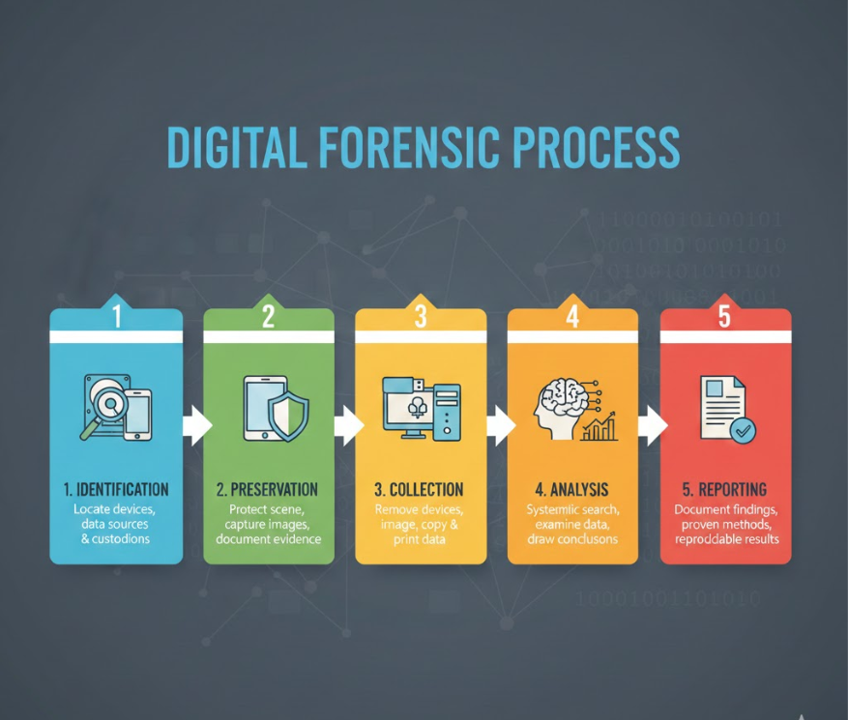
Hình 1. 1: Sơ đồ quá trình điều tra Digital Forensics
Một hoạt động quan trọng đi kèm trong quá trình điều tra là ghi chép đầy đủ sau mỗi bước thực hiện. Các ghi chép phải chi tiết và chính xác để người khác có thể tái tạo lại toàn bộ quá trình điều tra chỉ dựa trên tài liệu đã ghi lại. Bên cạnh đó, điều tra Digital Forensics không chỉ dừng lại ở các bước thu thập, bảo quản, phân tích và báo cáo dữ liệu. Các chuyên gia pháp y kỹ thuật số cần liên tục cập nhật các phương pháp và nghiên cứu mới trong lĩnh vực, đồng thời có thể đóng góp vào sự phát triển của ngành thông qua các công trình nghiên cứu và công bố khoa học.
1.1.3. Tính toàn vẹn và vai trò của kiểm chứng chứng cứ
Trong điều tra số, bằng chứng chỉ có giá trị khi nó phản ánh đúng trạng thái ban đầu tại hiện trường và không bị biến đổi trong suốt quá trình điều tra.

a. Tính toàn vẹn của dữ liệu (Data Integrity)
Tính toàn vẹn là khả năng đảm bảo rằng dữ liệu không bị thay đổi, xóa hoặc ghi đè kể từ thời điểm thu thập.
- Mã băm (Hash Function): Đây là công cụ quan trọng nhất để duy trì tính toàn vẹn. Các thuật toán như MD5, SHA-1, hoặc SHA-256 được sử dụng để tạo ra một "dấu vân tay kỹ thuật số" duy nhất cho file hoặc toàn bộ ổ đĩa.
- Nguyên tắc không ghi (Write-Blocking): Khi tiếp cận thiết bị, nhà điều tra phải sử dụng các thiết bị chặn ghi phần cứng (Hardware Write-Blockers) để đảm bảo không có bất kỳ dữ liệu nào (dù là vô tình) được ghi thêm vào thiết bị gốc.

b. Vai trò của việc kiểm chứng chứng cứ
Việc kiểm chứng (Verification/Validation) đóng vai trò quyết định trong việc xác lập niềm tin vào kết quả điều tra:
- Chống chối bỏ: Đảm bảo đối tượng không thể phủ nhận hành vi khi bằng chứng đã được xác thực là nguyên bản.
- Khả năng tái tạo: Cho phép một bên thứ ba (hoặc chuyên gia phản biện) sử dụng cùng một phương pháp trên cùng một tập dữ liệu để đưa ra kết quả tương tự.
- Độ tin cậy pháp lý: Giúp thẩm phán và bồi thẩm đoàn (những người có thể không am hiểu kỹ thuật) tin tưởng vào tính khoa học của các kết luận được đưa ra.

1.2. Forensic trong file video

1.2.1. Vai trò của video trong điều tra số và ứng dụng thực tế
Video có vai trò khá quan trọng trong điều tra số vì nó giúp ghi lại các sự việc đã xảy ra một cách trực quan thông qua hình ảnh và âm thanh. Trong thực tế, các video từ camera an ninh, điện thoại hay mạng xã hội thường được dùng để xem lại diễn biến sự việc, xác định thời gian, địa điểm và những người liên quan. Khi phân tích video, ngoài việc quan sát bằng mắt thường, người điều tra còn có thể xem thêm các thông tin đi kèm để đánh giá mức độ tin cậy của video. Nhờ đó, video trở thành một nguồn chứng cứ hữu ích, hỗ trợ làm rõ vụ việc và giúp quá trình điều tra đạt kết quả tốt hơn.

1.2.2. Khái niệm và phân loại video giả mạo (Video Forgery)
a. Khái niệm
Video Forgery là video số đã bị chỉnh sửa hoặc thao tác có chủ đích nhằm làm thay đổi tính xác thực (authenticity) và tính toàn vẹn (integrity) của nội dung so với video gốc. Các thao tác giả mạo có thể tác động đến nội dung hình ảnh trong từng khung hình, đến trình tự thời gian của các khung hình, hoặc kết hợp cả hai, trong khi video vẫn có thể duy trì tính liên tục về mặt thị giác, gây khó khăn cho việc phát hiện bằng quan sát thông thường.
Trong lĩnh vực video forensics, video forgery được xem là một dạng xâm phạm bằng chứng số, bởi các chỉnh sửa này có thể làm sai lệch thông tin, ảnh hưởng trực tiếp đến quá trình phân tích và kết luận điều tra. Theo các nghiên cứu tổng quan gần đây về phát hiện giả mạo video, đặc biệt là các công trình tập trung vào Interframe Forgery, hầu hết các video bị giả mạo đều phải trải qua quá trình re-encoding, từ đó để lại các dấu vết kỹ thuật liên quan đến nén video và cấu trúc luồng dữ liệu, tạo cơ sở cho các phương pháp giám định video hiện đại.

Hình 1. 2: Video bằng chứng có thể bị chỉnh sửa
b. Phân loại Video Forgery
Dựa trên phạm vi và cách thức chỉnh sửa, video forgery trong video forensics thường được phân loại thành ba nhóm chính như sau:
- Intra-frame Forgery là dạng giả mạo xảy ra bên trong từng khung hình riêng lẻ của video, không làm thay đổi số lượng hay thứ tự các khung hình theo thời gian. Các kỹ thuật thường gặp bao gồm copy–move, splicing, retouching hoặc inpainting, chủ yếu tác động đến đặc trưng không gian của hình ảnh. Dạng giả mạo này thường được phát hiện thông qua các phương pháp phân tích pixel, texture hoặc noise.
- Interframe Forgery là dạng giả mạo tác động trực tiếp đến chuỗi khung hình theo trục thời gian, thông qua các thao tác như frame insertion, frame deletion, frame duplication hoặc frame shuffling. Do không nhất thiết làm thay đổi rõ rệt nội dung trong từng khung hình, interframe forgery được đánh giá là khó phát hiện bằng quan sát trực quan và là trọng tâm nghiên cứu của nhiều phương pháp video forensic hiện nay, đặc biệt trong các bài toán phân tích video giám sát và video bằng chứng.
- Spatio-temporal Forgery là dạng giả mạo kết hợp cả intra-frame forgery và interframe forgery, tức là vừa chỉnh sửa nội dung bên trong khung hình, vừa thao tác trình tự khung hình theo thời gian. Dạng giả mạo này thường xuất hiện trong các kịch bản chỉnh sửa phức tạp và đòi hỏi sự kết hợp của nhiều kỹ thuật giám định khác nhau để phát hiện hiệu quả.
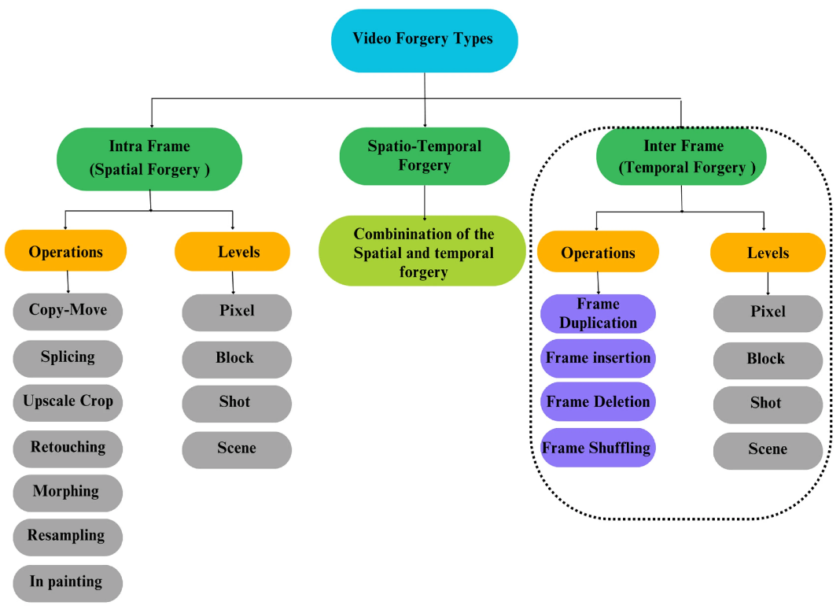
Hình 1. 3: Chi tiết các dạng Video Forgery

1.2.3. Một số thách thức trong phân tích và giám định chứng cứ video
Phân tích và giám định chứng cứ video trong video forensics gặp nhiều thách thức do đặc điểm kỹ thuật của video số và sự phát triển nhanh chóng của các công cụ chỉnh sửa video. Các nghiên cứu gần đây, đặc biệt liên quan đến interframe forgery, cho thấy việc phát hiện chỉnh sửa ngày càng khó khăn trong các tình huống thực tế.
Một thách thức quan trọng là ảnh hưởng của video compression và re-encoding. Phần lớn video hiện nay được nén bằng các chuẩn như H.264 hoặc H.265 với cơ chế inter-frame compression. Khi video bị chỉnh sửa và mã hóa lại, hiện tượng double compression có thể xuất hiện, tạo ra các dấu vết nén phức tạp và gây khó khăn trong việc phân biệt giữa chỉnh sửa có chủ đích và các xử lý kỹ thuật thông thường.
Bên cạnh đó, các nền tảng chia sẻ video thường tự động xử lý lại video bằng cách thay đổi bitrate, resolution, frame rate hoặc cấu trúc GOP để tối ưu truyền tải. Những quá trình này có thể làm biến dạng hoặc che lấp các dấu vết forensic ban đầu, khiến việc xác định video đã bị giả mạo trở nên khó khăn hơn.

CHƯƠNG 2: CƠ SỞ LÝ THUYẾT VÀ PHƯƠNG PHÁP PHỤC VỤ PHÂN TÍCH VIDEO FORENSICS

2.1. Tổng quan File Video và các thông số kĩ thuật

2.1.1. Tổng quan về file video

a. Khái niệm
Video là tập hợp các hình ảnh tĩnh được hiển thị liên tiếp trong một khoảng thời gian ngắn để tạo ra ảo giác chuyển động. Mỗi hình ảnh này được gọi là frame (khung hình).
File video là tập tin đa phương tiện chứa các dữ liệu gồm nhiều hình ảnh chuyển động, âm thanh và metadata.

b. Codec
Codec là từ viết tắt của Coder và Decoder. Nó có thể số hóa và nén tín hiệu video hoặc audio nhỏ gọn hơn nhằm truyền đi và cuối cùng giải nén tín hiệu đó cho bên nhận có thể chạy được một nội dung video hoặc audio. Việc nén video thực sự cần thiết và có hiệu quả với những camera hiện nay. Nó giúp cho kích cỡ video file nhỏ hơn đáng kể mà vẫn giữ được chất lượng độ phân giải. Để có thể nén được video, bạn phải có những codec tương ứng.
Codec của video thường được chỉ định bởi thiết bị camera hoặc ứng dụng quay màn hình. Bạn có thể hoặc không thể kiểm soát được chúng thông qua tùy chỉnh camera.
Codec phổ biến nhất hiện nay là H.264, thứ được sử dụng phổ biến đối với các thiết bị camera hiện nay và đóng vai trò quan trọng trong việc tạo ra một video chất lượng cao với kích cỡ file nhỏ. Nó cũng ảnh hưởng quan trọng đến bit rate, thứ dùng để chỉ số lượng dữ liệu được ghi trong mỗi giây khi một video được tạo ra.
Khi một file có kích thước lớn, điều đó có thể không ảnh hưởng lắm đối với những thiết bị có bộ nhớ trong lớn hiện nay. Nhưng nó đặc biệt nghiêm trọng đối với các dịch vụ stream video hiện nay về vấn đề băng thông và ảnh hưởng đến chất lượng internet của người dùng. Đây là lúc codec phát huy tác dụng. Nó nén các video stream lại với kích thước nhỏ hơn vài lần, giúp tiết kiệm băng thông khi truyền qua internet và giải nén phía bên nhận để chạy đoạn video stream đó.

c. Container
Khi nói về định dạng video thì đó chính là container. Một container là một file chứa video stream, audio stream và các thông tin khác về video (metadata).
Container thường được thể hiện như là file extension (phần mở rộng file). Chúng ta thường thấy nó ở cuối của một file (ví dụ filename.mp4). Những container video phổ biến hiện nay bao gồm MP4, MOV, AV1 và nhiều container khác nữa.
Sau đây là một vài video container phổ biến:
- MP4: MP4 là video container phổ biến nhất và được được biết đến với tất cả người dùng. Nó sử dụng chuẩn codec H.265, H.264 và tất cả các phiên bản của MPEG-4 đem lại độ tương thích cho phạm vi người dùng rộng. Video sử dụng .MP4 container giúp làm giảm đáng kể kích thước file mà vẫn đem lại chất lượng video cao. Nhiều dịch vụ stream lớn nhất hiện nay như Youtube hay Vimeo sử dụng chuẩn container này.
- AV1: Một trong những video container lâu đời nhất và được chấp nhận như là chuẩn video type là .AV1. Nó sử dụng một khoảng rất rộng các codec, dẫn đến việc có rất nhiều cài đặt tệp khác nhau. Mặc dù được hỗ trợ bởi nhiều nền tảng, nhưng kích thước file lớn khiến nó không lý tưởng cho stream hay download video. Nó là một sự lựa chọn tuyệt vời khi bạn muốn lưu trữ video trên ổ cứng với chất lượng video được giữ gần như nguyên bản.
- MOV: Do Apple phát triển .MOV container để sử dụng cho ứng dụng Quicktime Player. Video sử dụng .MOV thường cho chất lượng video cao nhưng đồng nghĩa với đó là kích thước video cũng tăng lên đáng kể. Video container này thường không tương thích với một số ứng dụng phát video không phải Quicktime Player, mặc dù có một số video player bên thứ ba hỗ trợ định dạng này.
- WMV (Windows Media): Windows Media video có khuynh hướng làm cho kích thước file nhỏ nhất có thể, khiến cho nó là sự lựa chọn tuyệt vời nếu bạn muốn gửi video qua email hoặc các phương thức giới hạn dung lượng file. Tuy nhiên điều này cũng đánh đổi việc chất lượng video bị giảm đi đáng kể.

2.1.2. Các thông số kỹ thuật của file video
a. Duration (thời lượng)
Duration (thời lượng) là tổng khoảng thời gian từ lúc bắt đầu đến khi kết thúc của một video, thường được đo bằng giờ, phút và giây. Nó xác định độ dài thực tế của nội dung, ví dụ: một video 10 phút, 30 giây. Trong chỉnh sửa, đây là thông số thiết lập độ dài hiển thị của clip.
b. File Size
File size (kích thước tệp/dung lượng file) là thước đo lượng dữ liệu mà một tệp máy tính chứa hoặc không gian lưu trữ mà nó chiếm dụng, thường được tính bằng byte, KB, MB, hoặc GB.
c. Frame Rate (Tốc độ khung hình)
Frame Rate là số lượng khung hình được hiển thị trong một đơn vị thời gian, thường là một giây. Nó được đo bằng đơn vị "khung hình mỗi giây" (FPS - Frames Per Second). Frame Rate quyết định tốc độ chuyển động và mượt mà của hình ảnh trong video, game hoặc các phương tiện truyền thông khác.
d. Frame Size-Resolution (Kích thước khung hình – Độ phân giải)
Frame size là kích thước của từng khung hình, được tính bằng số điểm ảnh (pixels) theo chiều rộng và chiều cao. Đây là yếu tố gắn liền với độ phân giải (resolution) và tỷ lệ khung hình (aspect ratio).
Đơn vị: pixel (px)
Ví dụ: Khung hình có frame size 1920 × 1080. Nghĩa là : ngang: 1920 pixel; dọc: 1080 pixel
Resolution là mức độ chi tiết của hình ảnh/video, được xác định bởi số lượng pixel hiển thị trên khung hình.
Frame Size | Resolution
640 × 480 | SD
1280 × 720 | HD (720p)
1920 × 1080 | Full HD (1080p)
2560 × 1440 | 2K
3840 × 2160 | 4K
Độ phân giải càng cao thì hình ảnh càng sắc nét, nhưng đồng thời file cũng nặng hơn và tiêu tốn dữ liệu mạng nhiều hơn khi phát online.
e. Aspect Ratio (Tỷ lệ khung hình)
Aspect ratio thể hiện tỷ lệ giữa chiều rộng và chiều cao của khung hình. Một số tỷ lệ phổ biến:
- 4:3 – truyền thống, thường dùng cho TV đời cũ.
- 16:9 – chuẩn phổ biến nhất hiện nay cho video web và YouTube.
- 1:1 hoặc 9:16 – tối ưu cho nền tảng di động như Instagram Reels, TikTok.
Chọn đúng tỷ lệ khung hình giúp video hiển thị cân đối và tự nhiên trên nền tảng mục tiêu.
f. Bitrate (Tốc độ truyền dữ liệu)
Bitrate còn được gọi là tốc độ bit, được đo bằng bit trên giây (ký hiệu: bit/s). Là lượng dữ liệu được truyền hoặc lưu trữ trong 1 giây của video hoặc audio.
Đơn vị : kilobit trên giây (kbps), megabit trên giây (Mbps), gigabit trên giây (Gbps) và terabit trên giây (Tbps).
Bitrate cao giúp hình ảnh rõ nét, ít nhiễu hơn, nhưng cũng tăng dung lượng và yêu cầu dung lượng Internet lớn hơn khi phát trực tuyến. Một bitrate hợp lý sẽ cân bằng giữa chất lượng và hiệu suất tải.
Dưới đây là một số tốc độ bitrate video phổ biến:
- 16 kbit/s: Chất lượng thấp, thường dùng cho video trên điện thoại di động.
- 128-384 kbit/s: Phù hợp cho các cuộc họp truyền hình.
- 400 kbit/s: Tương đương với video 240p trên YouTube.
- 750 kbit/s: Tương đương với video 360p trên YouTube.
- 1 Mbit/s: Tương đương với video 480p trên YouTube.
- 1.5 Mbit/s: Tương đương với chất lượng VCD.
- 2.5 Mbit/s: Tương đương với chất lượng 720p trên YouTube.
- 3.8 Mbit/s: Video 720p ở chế độ 60fps.
- 4.5 Mbit/s: Tương đương với video 1080p trên YouTube (H.264).
- 6.8 Mbit/s: Video 1080p ở chế độ 60fps.
- 9.8 Mbit/s: Tương đương với DVD (nén MPEG2).

2.2. Metadata trong file video

2.2.1. Khái niệm metadata
Metadata không phải là bản thân nội dung. Metadata mô tả nội dung của một đối tượng hoặc một mẩu thông tin. Nói một cách đơn giản, metadata là “dữ liệu về dữ liệu”, hay “một tập hợp dữ liệu được sử dụng để mô tả và biểu diễn một đối tượng thông tin”, hoặc thậm chí là “tài liệu mô tả dữ liệu được lưu trữ”. Ví dụ, một email có phần nội dung văn bản hay “thông tin” bên trong, trong khi metadata của email bao gồm thời gian gửi, người gửi và tiêu đề. Metadata forensics liên quan đến việc phân tích metadata được nhúng trong các tệp số nhằm phát hiện các thông tin ẩn. Chẳng hạn, việc kiểm tra metadata của một bức ảnh kỹ thuật số có thể tiết lộ thiết bị chụp, ngày giờ chụp, thậm chí cả tọa độ GPS — những thông tin có thể mang tính then chốt trong điều tra hình sự hoặc trong việc xác minh tính xác thực của một tài liệu. Mỗi loại metadata đảm nhiệm một vai trò riêng, giúp con người hiểu rõ hơn và quản lý hiệu quả các định dạng metadata cũng như các tệp số. Metadata được phân loại thành ba nhóm chính:
- Metadata mô tả (descriptive),
- Metadata quản trị (administrative)
- Metadata cấu trúc (structural).
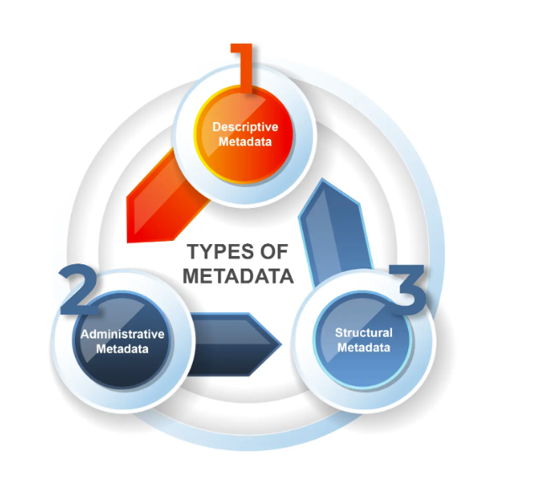
Hình 2. 1: Key types of Metadata
Metadata mô tả (descriptive metadata) là những thông tin cơ bản, trả lời cho các câu hỏi: ai, cái gì, khi nào và ở đâu. Có thể hình dung nó giống như phần mô tả của một tệp tin hoặc một tác phẩm nghệ thuật kèm theo tấm bảng chú thích bên cạnh; nó tồn tại nhằm giúp người xem hiểu họ đang nhìn vào cái gì, và phần mô tả này sẽ thay đổi tùy thuộc vào nội dung của đối tượng hoặc mẩu thông tin được mô tả.
Các loại metadata mô tả bao gồm:
- Thời gian và ngày tạo dữ liệu
- Chương trình hoặc quy trình được sử dụng để tạo ra dữ liệu
- Mục đích của dữ liệu
- Người tạo hoặc tác giả của dữ liệu
- Vị trí trên thiết bị nơi dữ liệu được tạo
- Các tiêu chuẩn kỹ thuật được sử dụng
- Kích thước tệp
- Chất lượng dữ liệu
- Nguồn gốc của dữ liệu
- Các chỉnh sửa hoặc chương trình được sử dụng để chỉnh sửa tệp
Metadata quản trị (Administrative Metadata):
Metadata quản trị bao gồm các thông tin liên quan đến việc quản lý tệp số, như định dạng tệp, thời gian tạo và quyền truy cập. Đây là loại metadata thiết yếu cho việc bảo trì dữ liệu và quản lý quyền truy cập. Việc nắm được thời điểm tạo tệp và lịch sử chỉnh sửa giúp theo dõi các thay đổi và đảm bảo tính toàn vẹn của dữ liệu. Trong bối cảnh các tệp video, metadata quản trị có thể bao gồm dung lượng tệp, thời lượng video và codec được sử dụng — những yếu tố quan trọng cho việc phát lại và quản lý lưu trữ.
Metadata cấu trúc (Structural Metadata):
Metadata cấu trúc thể hiện cách các thành phần khác nhau của một tài nguyên được tổ chức và liên kết với nhau. Loại metadata này hỗ trợ người dùng điều hướng các tập dữ liệu phức tạp bằng cách mô tả mối quan hệ giữa các phần tử dữ liệu. Chẳng hạn, trong một thư viện số, metadata cấu trúc có thể mô tả cách các chương của một sách điện tử được sắp xếp, từ đó giúp người dùng dễ dàng truy cập đến các phần nội dung cụ thể.
Phân tích metadata:
Là quá trình khám phá và xem xét các dữ liệu ẩn được nhúng trong các tệp số. Quá trình này bao gồm việc trích xuất metadata từ nhiều nguồn khác nhau nhằm làm rõ các thông tin quan trọng của tệp, chẳng hạn như ngày tạo, thời điểm truy cập gần nhất, thời điểm chỉnh sửa, và các dữ liệu then chốt khác. Phân tích metadata (metadata analytics), tức là việc xem xét metadata một cách có hệ thống, cung cấp những hiểu biết giá trị, hỗ trợ hiệu quả cho việc tổ chức, quản lý và bảo mật dữ liệu.
Phân tích metadata không chỉ dừng lại ở việc tổ chức tệp, mà còn nhấn mạnh vai trò quan trọng của metadata trong các hoạt động an ninh mạng, như phát hiện xâm nhập, pháp chứng số và hỗ trợ tuân thủ quy định cũng như các thủ tục pháp lý. Trong bối cảnh pháp lý, metadata đóng vai trò là bằng chứng về tính xác thực và lịch sử của tài liệu, giúp xác minh tính toàn vẹn của chứng cứ số. Metadata cho phép làm rõ dòng thời gian của quá trình tạo lập, chỉnh sửa và truy cập tệp, cung cấp lịch sử chi tiết có ý nghĩa quyết định trong các cuộc điều tra.
Phân tích metadata đòi hỏi những phương pháp tiếp cận phù hợp, có tính đến nhu cầu và bối cảnh cụ thể của dữ liệu được phân tích. Việc hiểu rõ bản chất phức tạp của metadata và các dạng tồn tại khác nhau của nó là yếu tố then chốt để trích xuất và diễn giải thông tin một cách chính xác. Khi được thực hiện đúng cách, phân tích metadata mang lại những kết quả giá trị và các hiểu biết sâu sắc, phục vụ cho nhiều mục đích ứng dụng khác nhau.
Tổng thể, ba loại metadata này tạo nên một khung toàn diện cho việc quản lý và phân tích các tệp số. Việc hiểu và khai thác hiệu quả metadata mô tả, metadata quản trị và metadata cấu trúc giúp làm lộ ra các thông tin ẩn trong tài nguyên số, đóng vai trò then chốt trong phân tích mối đe dọa, ứng phó sự cố và điều tra các vụ rò rỉ dữ liệu.

2.2.2. Các nhóm trường metadata thường được trích xuất
Trong quá trình phân tích tệp số, đặc biệt là trong lĩnh vực pháp chứng số và phân tích video, metadata được trích xuất và phân loại thành nhiều nhóm trường khác nhau. Mỗi nhóm phản ánh một khía cạnh riêng của tệp dữ liệu, góp phần hỗ trợ việc nhận diện, đánh giá tính toàn vẹn và phát hiện các dấu hiệu chỉnh sửa.
- Nhóm trường thông tin định danh (Identification Metadata)
Nhóm metadata này cung cấp các thông tin cơ bản nhằm nhận diện tệp dữ liệu. Các trường thường được trích xuất bao gồm tên tệp, định dạng tệp, kích thước tệp và các giá trị hàm băm như MD5, SHA-1 hoặc SHA-256. Đây là cơ sở quan trọng để xác định danh tính tệp và kiểm tra sự thay đổi trong quá trình phân tích pháp chứng.
- Nhóm trường thông tin thời gian (Temporal Metadata)
Metadata thời gian phản ánh các mốc thời gian liên quan đến vòng đời của tệp, bao gồm thời điểm tạo, thời điểm chỉnh sửa gần nhất, thời điểm truy cập và thông tin múi giờ. Nhóm trường này có vai trò then chốt trong việc xây dựng dòng thời gian (timeline), giúp tái hiện lại trình tự các sự kiện liên quan đến tệp dữ liệu.
- Nhóm trường thông tin kỹ thuật (Technical Metadata)
Nhóm metadata kỹ thuật mô tả các đặc tính kỹ thuật của tệp, đặc biệt quan trọng đối với các tệp đa phương tiện như video và âm thanh. Các trường thường gặp bao gồm codec, bitrate, tốc độ khung hình (FPS), độ phân giải, thời lượng và không gian màu. Những thông tin này hỗ trợ việc đánh giá chất lượng tệp và phát hiện các bất thường có thể xuất phát từ quá trình chỉnh sửa hoặc tái mã hóa.
- Nhóm trường thông tin nguồn gốc và thiết bị (Source and Device Metadata)
Nhóm metadata này cho biết tệp dữ liệu được tạo ra từ thiết bị hoặc phần mềm nào. Các trường phổ biến bao gồm tên thiết bị ghi, hãng sản xuất, hệ điều hành, phần mềm và phiên bản firmware. Đây là cơ sở để truy vết nguồn gốc của dữ liệu và xác định môi trường tạo lập tệp.
- Nhóm trường thông tin vị trí địa lý (Geolocation Metadata)
Metadata vị trí địa lý chứa các thông tin liên quan đến tọa độ GPS, độ cao hoặc khu vực địa lý nơi tệp được tạo ra. Nhóm trường này thường xuất hiện trong các tệp hình ảnh và video được ghi bằng thiết bị di động, đóng vai trò quan trọng trong điều tra hiện trường số, nếu dữ liệu không bị loại bỏ.
- Nhóm trường thông tin chỉnh sửa và lịch sử xử lý (Editing and History Metadata)
Nhóm metadata này phản ánh quá trình xử lý hậu kỳ của tệp, bao gồm phần mềm chỉnh sửa đã sử dụng, thời điểm xuất tệp, số lần mã hóa và các thông số cấu hình khi xuất dữ liệu. Đây là nhóm trường có giá trị cao trong việc phát hiện các dấu hiệu cắt ghép hoặc can thiệp vào nội dung gốc.
- Nhóm trường metadata cấu trúc (Structural Metadata)
Metadata cấu trúc mô tả cách các thành phần bên trong tệp được tổ chức và liên kết với nhau, chẳng hạn như các luồng video, âm thanh, keyframe hoặc cấu trúc GOP. Nhóm trường này hỗ trợ phân tích chuyên sâu cấu trúc nội bộ của tệp video trong pháp chứng số.

2.2.3. Ứng dụng metadata trong Video Forensics
Metadata cho phép các điều tra viên pháp chứng số hoặc pháp chứng máy tính hiểu được các bước xử lý và lịch sử hình thành của một tệp điện tử; những dấu vết số này rất mong manh và cần được bảo toàn đúng cách. Có thể hình dung metadata giống như chứng cứ vật lý tại hiện trường vụ án, nơi đòi hỏi mức độ cẩn trọng cao để tránh nhiễm chéo, bỏ sót manh mối hoặc làm sai lệch chứng cứ. Metadata cũng phải được đối xử và bảo vệ theo cùng một nguyên tắc như vậy.
Dưới đây là một số ví dụ về metadata có thể đáng quan tâm trong một cuộc điều tra hình sự:
- Khôi phục tên tệp, phần mở rộng của tệp, cùng với các mốc thời gian tạo, chỉnh sửa và truy cập tương ứng
- Lịch sử thực thi, các lần lỗi, số lần ghi và đọc bản ghi
- Thông tin về việc tạo tệp, chỉnh sửa tệp và truy cập tệp
- Truy xuất toàn bộ thông tin được lưu trữ bên trong một tài liệu
- Truy xuất các thông tin ẩn trong tài liệu
- Cung cấp bằng chứng về sự cộng tác (collaboration evidence)
Metadata còn đóng vai trò hỗ trợ xác thực chứng cứ điện tử hoặc giúp phát hiện khi chứng cứ đã bị làm giả hay chỉnh sửa. Khi tiến hành điều tra, các chuyên gia cần sử dụng những công cụ linh hoạt, nhanh chóng và an toàn; những chuyên gia này bao gồm nhân sự an ninh, chuyên gia máy tính, các công ty điều tra và bộ phận an ninh của các doanh nghiệp hoặc tập đoàn lớn.

2.2.4. Hạn chế của metadata trong phát hiện chỉnh sửa video
Mặc dù mang lại giá trị rất lớn, việc phân tích metadata vẫn tồn tại nhiều thách thức đáng kể:
- Can thiệp và chống pháp chứng (Tampering and Anti-Forensics): Metadata có thể dễ dàng bị chỉnh sửa bằng các công cụ đơn giản. Do đó, các điều tra viên luôn cần kiểm chứng metadata bằng những bằng chứng bổ trợ khác để đảm bảo độ tin cậy.
- Sai lệch đồng hồ hệ thống và múi giờ (Clock and Time Zone Errors): Việc cấu hình sai thời gian hệ thống hoặc múi giờ có thể gây nhầm lẫn trong quá trình xây dựng dòng thời gian, nếu dữ liệu không được chuẩn hóa đúng cách.
- Vấn đề quyền riêng tư (Privacy Concerns): Quá trình trích xuất và phân tích metadata thường liên quan đến các thông tin cá nhân nhạy cảm, đòi hỏi phải được xử lý tuân thủ quy định pháp luật và các nguyên tắc đạo đức.
- Dữ liệu không đầy đủ (Incomplete Data): Một số metadata có thể bị loại bỏ trong quá trình truyền tệp hoặc nén dữ liệu, làm giảm lượng chứng cứ có thể thu thập và phân tích.

2.3. Kiểm tra tính toàn vẹn dữ liệu bằng hàm băm SHA-256

2.3.1. Khái niệm tính toàn vẹn dữ liệu (Integrity)
Tính toàn vẹn dữ liệu sự đảm bảo rằng dữ liệu của một tổ chức tính chính xác, nhất quán và đầy đủ của dữ liệu trong suốt vòng đời của dữ liệu. Duy trì tính toàn vẹn dữ liệu bao gồm việc bảo vệ dữ liệu của tổ chức khỏi bị mất mát, rò rỉ và các tác động làm hỏng.
Trong bối cảnh bằng chứng số, tính toàn vẹn mang ý nghĩa đặc biệt quan trọng vì nó ảnh hưởng trực tiếp đến giá trị pháp lý của bằng chứng trước tòa án. Một bằng chứng số chỉ được công nhận khi có thể chứng minh nó không bị can thiệp từ thời điểm thu thập đến khi đưa ra xét xử.

2.3.2. Hash mật mã và thuật toán SHA-256
Hashing là quá trình biến đầu vào là một nội dung có kích thước, độ dài bất kỳ rồi sử dụng những thuật toán, công thức toán học để biến thành đầu ra tiêu chuẩn có độ dài nhất định. Quá trình đó sử dụng những hàm băm.
Hash mật mã là những hàm băm được sử dụng vào mục đích mã hóa dữ liệu. Những hàm băm mật mã cũng giống như những hàm băm thông thường, nhưng mang trong mình một số đặc điểm khác, quan trọng nhất là không thể đảo ngược. Điều này có nghĩa là khi bạn có trong tay giá trị sau khi băm, bạn không thể biết giá trị ban đầu là gì.

a. Một số hàm băm phổ biến:
MD5 được Ronald Rivest thiết kế vào năm 1991 để thay thế hàm băm MD4 trước đó và được đưa thành tiêu chuẩn vào năm 1992 trong RFC 1321. MD5 tạo ra một bản tóm tắt có kích thước 128 bit (16 byte). Tuy nhiên, đến đầu những năm 2000 thì hàm băm MD5 trở lên không an toàn trước sức mạnh tính toán của các hệ thống tính toán thế hệ mới. Với sức mạnh tính toàn và sự phát triển của công nghệ thám mã thời gian gần đây, chúng ta có thể tính toán các va chạm trong MD5 với độ phức tạp 2^21, phép toán chỉ trong vòng vài giây khiến thuật toán không phù hợp với hầu hết các trường hợp sử dụng trong thực tế.
SHA-1, viết tắt của Secure Hash Algorithm, được phát triển như một phần của dự án Capstone của Chính phủ Hoa Kỳ. Phiên bản đầu tiên, thường được gọi là SHA-0 được xuất bản năm 1993 với tiêu đề Secure Hash Standard, FIPS PUB 180, bởi NIST (Viện Tiêu chuẩn và Công nghệ Quốc gia Hoa Kỳ). Nó đã bị NSA rút lại ngay sau khi xuất bản và được thay thế bởi phiên bản sửa đổi, được xuất bản năm 1995 trong FIPS PUB 180-1 và thường được đặt tên là SHA-1. SHA-1 tạo ra bản tóm tắt có kích thước 160 bit (20 byte). Các va chạm chống lại thuật toán SHA-1 đầy đủ có thể được tạo ra bằng cách sử dụng tấn công phá vỡ. Do đó, hàm băm này cho đến nay được coi là không đủ an toàn.
SHA-2 là một tập hợp các hàm băm mật mã được thiết kế bởi Cơ quan an ninh quốc gia Hoa Kỳ (NSA), được xuất bản lần đầu tiên vào năm 2001. Chúng được xây dựng bằng cấu trúc Merkle–Damgård, chức năng nén một chiều của nó được xây dựng bằng cấu trúc Davies–Meyer từ một hệ mật mã khối chuyên dụng.

b. Tổng quan về hàm băm SHA-256
SHA-256 (Secure Hash Algorithm 256-bit) là một chuẩn hàm băm mật mã thuộc họ thuật toán SHA-2, được thiết kế bởi Cơ quan An ninh Quốc gia Hoa Kỳ (NSA) và công bố lần đầu tiên vào năm 2001 bởi Viện Tiêu chuẩn và Công nghệ Quốc gia Hoa Kỳ (NIST) trong Tiêu chuẩn Xử lý Thông tin Liên bang (FIPS PUB 180-2, sau này là FIPS 180-4).
SHA-256 đóng vai trò nền tảng trong an ninh thông tin hiện đại, thay thế cho các thuật toán cũ kém an toàn hơn như MD5 và SHA-1. Với độ dài khóa băm là 256 bit, SHA-256 cung cấp mức độ bảo mật đủ mạnh để chống lại các cuộc tấn công vét cạn (brute-force) bằng năng lực tính toán hiện nay.
Đặc điểm của thuật toán SHA 256:
- Tính xác định (Deterministic): Cùng một đầu vào luôn cho ra cùng một giá trị hash.
- Tính một chiều (One-way): Không thể tìm ngược lại đầu vào từ giá trị hash.
- Hiệu ứng tuyết lở (Avalanche Effect): Bất kỳ thay đổi nhỏ nào trong dữ liệu đầu vào đều tạo ra giá trị hash hoàn toàn khác biệt.
- Tính kháng va chạm (Collision Resistance): Gần như không thể tìm được hai đầu vào khác nhau cho cùng một giá trị hash.
Cách SHA-256 hoạt động:
- Tiền xử lý dữ liệu (Preprocessing)
Trước khi bước vào giai đoạn tính toán, dữ liệu đầu vào ở bất kỳ định dạng nào đều được chuyển đổi sang hệ nhị phân và chuẩn hóa về độ dài thông qua kỹ thuật đệm bit. Cụ thể, thuật toán chèn thêm một bit có giá trị "1" tiếp nối bởi các bit "0", đồng thời dành riêng 64 bit cuối để ghi lại kích thước của dữ liệu gốc. Quá trình này đảm bảo tổng độ dài thông điệp luôn là bội số của 512 bit, từ đó tạo điều kiện để phân chia dữ liệu thành các khối đồng nhất và ngăn chặn hiệu quả các hình thức tấn công mở rộng độ dài (length extension attack).
- Khởi tạo các giá trị (Initialization)
Thuật toán thiết lập trạng thái ban đầu thông qua hai tập hằng số có nguồn gốc toán học rõ ràng. Tám biến băm H0–H7 được trích xuất từ phần thập phân của căn bậc hai của tám số nguyên tố đầu tiên (2, 3, 5, 7, 11, 13, 17, 19), trong khi 64 hằng số vòng lặp K0–K63 được dẫn xuất từ phần thập phân của căn bậc ba của 64 số nguyên tố đầu tiên. Việc neo chặt toàn bộ giá trị khởi tạo vào nền tảng toán học của số nguyên tố thay vì lựa chọn tùy ý không chỉ đảm bảo tính ngẫu nhiên cao mà còn cho phép bất kỳ bên thứ ba nào tự xác minh độc lập, từ đó loại trừ khả năng tồn tại các "cửa hậu" (backdoor) tiềm ẩn trong thiết kế thuật toán.
- Quy trình nén và xử lý khối (Compression Loop)
Sau khi chuẩn hóa, dữ liệu được phân chia thành các khối 512 bit và xử lý tuần tự thông qua cấu trúc Merkle–Damgård. Mỗi khối được đưa vào một lịch trình thông điệp (message schedule), tại đó 16 từ dữ liệu ban đầu được mở rộng thành 64 từ độc lập thông qua các phép xoay bit và dịch bit kết hợp XOR. Tiếp theo, thuật toán thực hiện 64 vòng lặp nén liên tiếp, trong đó hai hàm logic đặc trưng được áp dụng xuyên suốt: hàm Ch (Choose) sử dụng một biến để lựa chọn có điều kiện giữa hai biến còn lại, tạo ra sự phụ thuộc phi tuyến; hàm Maj (Majority) lấy bit xuất hiện nhiều hơn trong ba biến đầu vào, tăng cường tính hỗn loạn. Kết hợp với các phép xoay phải (ROTR) và XOR được áp dụng lặp lại, toàn bộ quá trình tạo ra hiệu ứng khuếch tán mạnh mẽ chỉ một bit thay đổi ở đầu vào sẽ làm thay đổi hoàn toàn đầu ra, hay còn gọi là hiệu ứng tuyết lở (avalanche effect) khiến dữ liệu bị xáo trộn ở mức độ không thể đảo ngược về mặt tính toán.
- Tạo kết quả cuối cùng (Final Output)
Sau khi hoàn thành 64 vòng xử lý cho một khối, kết quả từ các biến tạm thời được cộng dồn vào các giá trị băm hiện tại, đóng vai trò làm đầu vào cho khối tiếp theo trong chuỗi xử lý. Khi toàn bộ các khối dữ liệu đã được xử lý, giá trị cuối cùng của 8 biến trạng thái mỗi biến có độ dài 32 bit được ghép nối tuần tự theo thứ tự quy định. Chuỗi kết quả 256 bit thu được chính là mã băm hoàn chỉnh, đóng vai trò là định danh duy nhất cho toàn bộ dữ liệu đầu vào. Do tính chất một chiều của hàm băm, không thể suy ngược từ giá trị hash để tìm lại dữ liệu gốc, và cũng gần như không thể tạo ra hai tệp khác nhau có cùng giá trị hash đây chính là nền tảng bảo đảm tính không thể giả mạo của SHA-256 trong các ứng dụng pháp y số và bảo mật thông tin.

2.3.3. Ứng dụng SHA-256 trong kiểm chứng chứng cứ số
Họ thuật toán băm an toàn (SHA) bao gồm một số hàm băm mật mã, trong đó SHA-256 là một biến thể được sử dụng rộng rãi. Các hàm băm mật mã hoạt động như chữ ký số cho dữ liệu, cho phép so sánh các tập dữ liệu lớn bằng giá trị băm của chúng thay vì toàn bộ nội dung. Phương pháp này tương tự như việc sử dụng dấu vân tay để nhận dạng—mỗi tập dữ liệu có một giá trị băm duy nhất, và ngay cả một thay đổi nhỏ đối với dữ liệu cũng làm thay đổi giá trị băm.
SHA-256 tạo ra một mã băm đặc trưng, ​​có kích thước cố định 256 bit (32 byte), hoạt động như một quy trình một chiều, rất phù hợp cho việc kiểm tra tính toàn vẹn dữ liệu, xác thực, các biện pháp chống giả mạo, chữ ký số và các ứng dụng blockchain.

2.3.4. Chain of custody mức cơ bản
Chain of Custody (CoC) là tài liệu pháp lý ghi lại toàn bộ quá trình quản lý và xử lý chứng cứ số từ khi thu thập đến khi trình bày trước tòa. Mọi hoạt động như tiếp cận, chuyển giao, phân tích hoặc lưu trữ đều phải được ghi nhận cùng thông tin người thực hiện và dấu thời gian, nhằm đảm bảo giá trị pháp lý của chứng cứ.
Trong điều tra pháp y số, SHA-256 được sử dụng như một “niêm phong kỹ thuật số” để bảo đảm tính toàn vẹn dữ liệu.
Thu thập và tạo bản sao: Thiết bị gốc được sao chép thành forensic image bằng phương pháp bit-stream copy, sau đó tính giá trị băm SHA-256 cho cả bản gốc và bản sao để xác nhận tính chính xác của dữ liệu.
Lưu trữ và chuyển giao: Mã băm SHA-256 được kiểm tra định kỳ nhằm phát hiện mọi thay đổi có thể xảy ra trong quá trình lưu trữ hoặc truy xuất chứng cứ.
Đối soát và phân tích: Mã băm giúp so sánh nhanh các tập dữ liệu và xác minh các tệp tin nghi vấn thông qua việc đối chiếu với các giá trị băm đã biết.

2.4. Phân tích Bitrate theo thời gian trong Video Forensics

2.4.1. Khái niệm phân tích bitrate theo thời gian
Phân tích bitrate theo thời gian (bitrate timeline analysis) là phương pháp giám định trong video forensics dựa trên việc theo dõi sự biến thiên bitrate của luồng video theo trục thời gian nhằm phát hiện các bất thường liên quan đến quá trình chỉnh sửa và re encoding video. Bitrate phản ánh mức độ nén và độ phức tạp nội dung tại từng thời điểm, do đó có mối liên hệ chặt chẽ với cấu trúc nén của video.
Trong các chuẩn nén phổ biến như H.264 và H.265, bitrate được phân bổ thích ứng dựa trên inter-frame compression và cấu trúc GOP (Group of Picture), tạo nên các biến thiên có quy luật đối với video gốc chưa qua chỉnh sửa. Khi video bị can thiệp, đặc biệt trong các trường hợp interframe forgery, quá trình re encoding có thể làm thay đổi cơ chế phân bổ bitrate ban đầu, dẫn đến các bất thường như bitrate spike, bitrate drop hoặc sự gián đoạn đột ngột giữa các đoạn video.

2.4.2. Biểu diễn kết quả phân tích bằng đồ thị bitrate
Kết quả phân tích bitrate theo thời gian thường được biểu diễn dưới dạng đồ thị bitrate timeline, trong đó trục hoành (trục X) biểu diễn thời gian hoặc chỉ số frame, còn trục tung (Y-axis) biểu diễn bitrate của luồng video tại từng thời điểm. Dữ liệu bitrate có thể được trích xuất trực tiếp từ video stream hoặc bitstream metadata, sau đó được tổng hợp theo đơn vị thời gian cố định (ví dụ: mỗi giây hoặc mỗi nhóm frame).
Đồ thị bitrate timeline cho phép quan sát trực quan xu hướng phân bố bitrate trong suốt thời lượng video. Đối với video gốc chưa qua chỉnh sửa, đồ thị thường thể hiện sự biến thiên liên tục và tương đối ổn định, phản ánh sự thay đổi tự nhiên của nội dung cảnh và cấu trúc nén. Ngược lại, các đoạn video đã bị can thiệp và trải qua re encoding có thể tạo ra những thay đổi cục bộ hoặc đột ngột trên đồ thị bitrate.
Trong thực tế giám định, đồ thị bitrate timeline thường được sử dụng kết hợp với các mốc thời gian quan trọng của video nhằm xác định vị trí các đoạn nghi vấn. Việc biểu diễn trực quan này giúp người phân tích nhanh chóng khoanh vùng các khu vực cần kiểm tra sâu hơn bằng các đặc trưng khác như cấu trúc GOP, phân bố keyframe hoặc audio stream, thay vì đưa ra kết luận trực tiếp chỉ dựa trên đồ thị bitrate.

2.4.3. Dấu hiệu nghi vấn video giả mạo dựa trên đồ thị bitrate
Trong bitrate timeline analysis, các dấu hiệu bất thường trong đồ thị bitrate được xem là những chỉ báo quan trọng cho khả năng video đã bị can thiệp và trải qua quá trình re encoding. Các bất thường này không phản ánh sự thay đổi tự nhiên của nội dung video mà thường xuất hiện do tác động của thao tác chỉnh sửa hoặc xử lý lại luồng video.
- Bitrate spike: Một dấu hiệu phổ biến là bitrate spike, thể hiện sự tăng đột ngột của bitrate trong một khoảng thời gian ngắn. Trong video gốc, sự gia tăng bitrate thường gắn liền với các đoạn có chuyển động mạnh hoặc thay đổi cảnh rõ rệt. Ngược lại, bitrate spike xuất hiện mà không tương ứng với sự thay đổi đáng kể về nội dung hình ảnh có thể được xem là dấu hiệu nghi vấn.
- Bitrate drop: Ngược lại với bitrate spike, bitrate drop bất thường là hiện tượng bitrate giảm mạnh trong một đoạn video, tạo ra sự gián đoạn rõ rệt trên đồ thị. Dạng bất thường này thường liên quan đến việc cắt bỏ, lặp lại khung hình hoặc thay đổi cấu trúc nén trong quá trình re_encoding, đặc biệt trong các trường hợp interframe forgery.
- Step-change: Ngoài ra, step-change là một dấu hiệu quan trọng khác, biểu hiện qua sự thay đổi mức bitrate trung bình giữa hai đoạn video liền kề, tạo thành các “bậc” rõ ràng trên đồ thị. Step-change thường xuất hiện khi các đoạn video có nguồn gốc khác nhau được ghép lại hoặc khi video bị xử lý theo từng đoạn riêng biệt trước khi ghép nối.
- Bitrate Volatility: phản ánh mức độ dao động của bitrate trong một khoảng thời gian ngắn. Mức dao động bất thường, không tương ứng với sự thay đổi nội dung hình ảnh, có thể là dấu hiệu của việc tái mã hóa cục bộ hoặc can thiệp ở mức khung hình.
Trong thực tiễn giám định, các dấu hiệu bất thường trong đồ thị bitrate không được sử dụng độc lập để kết luận video giả mạo. Thay vào đó, chúng đóng vai trò khoanh vùng các đoạn nghi vấn, làm cơ sở để kết hợp với các đặc trưng forensic khác như cấu trúc GOP, phân bố keyframe, audio stream hoặc metadata, nhằm nâng cao độ tin cậy của kết quả phân tích.

2.4.4. Giới hạn của phương pháp và tiêu chí đánh giá kết quả
Phân tích bitrate theo thời gian là một phương pháp hữu ích trong video forensics, tuy nhiên để sử dụng hiệu quả trong giám định chứng cứ video, cần nhận thức rõ các giới hạn nội tại của phương pháp cũng như những tiêu chí đánh giá kết quả phân tích nhằm tránh các kết luận thiếu chính xác.

a. Giới hạn của phương pháp phân tích bitrate theo thời gian
Phương pháp phân tích bitrate theo thời gian tồn tại một số hạn chế cơ bản như sau:
- Phụ thuộc vào nội dung video: Bitrate chịu ảnh hưởng trực tiếp từ mức độ chuyển động, độ phức tạp cảnh và thay đổi ánh sáng. Do đó, các biến thiên bitrate không phải lúc nào cũng xuất phát từ video forgery.
- Ảnh hưởng của re_encoding và xử lý nền tảng: Video được thu thập từ các nền tảng chia sẻ trực tuyến thường đã trải qua quá trình re_encoding, thay đổi bitrate, resolution hoặc cấu trúc GOP, làm mờ hoặc biến dạng các dấu vết forensic ban đầu.
- Không xác định trực tiếp nội dung giả mạo: Phân tích bitrate theo thời gian không cho biết video bị giả mạo ở nội dung nào hoặc bằng kỹ thuật cụ thể nào, mà chỉ phản ánh sự bất thường trong phân bố bitrate.
- Không đủ để kết luận độc lập: Khi sử dụng đơn lẻ, phương pháp này không đủ cơ sở để kết luận video giả mạo, mà chỉ đóng vai trò khoanh vùng các đoạn nghi vấn.

b. Tiêu chí đánh giá kết quả và phân tích bitrate theo thời gian.
Trong giám định chứng cứ video, kết quả phân tích bitrate theo thời gian không được xem là bằng chứng kết luận trực tiếp, mà cần được đánh giá dựa trên các tiêu chí kỹ thuật cụ thể nhằm xác định mức độ tin cậy của các bất thường quan sát được. Việc thiết lập các tiêu chí đánh giá giúp phân biệt giữa biến thiên bitrate tự nhiên của video và các dấu hiệu bất thường có khả năng liên quan đến video forgery, đồng thời hạn chế các suy diễn chủ quan trong quá trình phân tích.
Các tiêu chí đánh giá kết quả phân tích bitrate theo thời gian bao gồm:
- Tính nhất quán theo trục thời gian: Các bất thường bitrate cần thể hiện sự ổn định hoặc lặp lại trong một khoảng thời gian nhất định, thay vì chỉ xuất hiện đơn lẻ do nhiễu hoặc dao động ngẫu nhiên của quá trình mã hóa.
- Mức độ tương quan với nội dung video: Kết quả phân tích cần được đối chiếu với nội dung hình ảnh tương ứng nhằm xác định liệu sự thay đổi bitrate có phù hợp với mức độ chuyển động và độ phức tạp cảnh hay không. Bất thường bitrate không đi kèm với thay đổi nội dung rõ rệt thường có giá trị forensic cao hơn.
- Khả năng giải thích dựa trên cơ chế nén video: Các dấu hiệu bất thường cần có thể được lý giải bằng các yếu tố kỹ thuật như cấu trúc GOP, phân bố keyframe hoặc ảnh hưởng của quá trình re_encoding, nhằm đảm bảo tính logic và khoa học của kết quả phân tích.
- Khả năng xác thực chéo với các đặc trưng forensic khác: Kết quả phân tích bitrate cần được kiểm chứng thông qua việc kết hợp với các đặc trưng khác như GOP structure, audio stream hoặc metadata. Sự đồng thuận giữa nhiều dấu vết forensic giúp nâng cao độ tin cậy của kết luận giám định.

TỔNG KẾT CHƯƠNG 2
Chương 2 trình bày các cơ sở lý thuyết và phương pháp nền tảng phục vụ cho việc phân tích và kiểm tra tính toàn vẹn file video trong điều tra pháp chứng số, làm tiền đề cho các bước thực nghiệm ở chương sau. Nội dung chương tập trung vào ba hướng chính: phân tích cấu trúc và thông số kỹ thuật của video, phân tích metadata và kiểm tra tính toàn vẹn dữ liệu bằng hàm băm, kết hợp với phương pháp phân tích bitrate theo thời gian.
Trước hết, chương làm rõ cấu trúc file video gồm video stream, audio stream và metadata, đồng thời phân tích các thông số như codec, bitrate, frame rate, độ phân giải và thời lượng để nhận diện những yếu tố có thể thay đổi khi video bị chỉnh sửa hoặc tái mã hóa. Tiếp theo, metadata được phân loại và đánh giá cả về giá trị hỗ trợ điều tra lẫn những hạn chế như khả năng bị chỉnh sửa hoặc mất thông tin. Chương cũng trình bày việc sử dụng thuật toán băm SHA-256 nhằm đảm bảo tính toàn vẹn của dữ liệu và duy trì chuỗi bảo quản chứng cứ. Cuối cùng, phương pháp phân tích bitrate theo thời gian được giới thiệu như một kỹ thuật hỗ trợ phát hiện bất thường, nhưng cần kết hợp với các dấu hiệu kỹ thuật khác để tránh kết luận sai.
Tổng thể, chương 2 xây dựng một khung lý thuyết thống nhất dựa trên sự kết hợp giữa metadata, hash và phân tích kỹ thuật, tạo nền tảng khoa học vững chắc cho quá trình thực nghiệm và đánh giá kết quả ở các chương tiếp theo.

CHƯƠNG 3: XÂY DỰNG VÀ TRIỂN KHAI HỆ THỐNG KIỂM TRA TÍNH XÁC THỰC CỦA VIDEO

3.1 Đặc tả chương trình

3.1.1. Mục đích thực nghiệm
Mục đích của phần thực nghiệm là xây dựng và triển khai một chương trình thử nghiệm nhằm minh họa và đánh giá hiệu quả của các phương pháp điều tra số trong forensic video, bao gồm:
- Trích xuất và phân tích metadata của file video để thu thập các thông tin kỹ thuật và thông tin mô tả của file video (thời gian tạo, codec, thiết bị ghi, thông số mã hóa…)
- Kiểm tra tính toàn vẹn của video thông qua thuật toán băm mật mã (hash code), nhằm xác định liệu nội dung video có bị thay đổi trong quá trình lưu trữ hoặc truyền tải hay không
- Phát hiện dấu hiệu chỉnh sửa video bằng cách phân tích và trực quan hóa đồ thị bitrate theo thời gian, từ đó nhận biết các bất thường có thể xuất hiện do quá trình cắt ghép, nén lại hoặc tái mã hóa.
Thông qua nghiên cứu thực nghiệm góp phần làm rõ vai trò của metadata và hashcode trong việc bảo toàn chứng cứ số phục vụ công tác điều tra. Đánh giá khả năng của việc phân tích bitrate như một phương pháp hỗ trợ phát hiện chỉnh sửa video trong forensic multimedia và chứng minh tính khả thi của việc áp dụng các công cụ mã nguồn và ngôn ngữ lập trình Python trong forensic video.

3.1.2. Dữ liệu đầu vào và phạm vi phân tích
a. Dữ liệu đầu vào
Dữ liệu đầu vào của chương trình thực nghiệm là các file video số, được lựa chọn và xây dựng nhằm phục vụ cho việc nghiên cứu các phương pháp điều tra số trong forensic video, bao gồm trích xuất metadata, kiểm tra tính toàn vẹn bằng hash code và phát hiện dấu hiệu chỉnh sửa thông qua phân tích bitrate.
Các file video sử dụng trong thực nghiệm được chia thành các nhóm chính như sau:
- Nhóm video gốc (original video): Là các video được ghi trực tiếp từ thiết bị quay (camera, điện thoại thông minh hoặc phần mềm ghi màn hình), chưa qua bất kỳ hình thức chỉnh sửa hay xử lý hậu kỳ nào. Nhóm video này đóng vai trò làm dữ liệu tham chiếu ban đầu, giúp xác định đặc trưng metadata, hash code và cấu trúc bitrate của video trong trạng thái nguyên bản.
- Nhóm video đã chỉnh sửa (modified video): Là các video được tạo ra bằng cách can thiệp vào video gốc thông qua các thao tác như cắt đoạn, ghép cảnh, thay đổi thời lượng, chèn hoặc loại bỏ một số phần nội dung, hoặc tái mã hóa với thông số khác. Nhóm dữ liệu này được sử dụng để đánh giá mức độ thay đổi của metadata, giá trị hash và đồ thị bitrate khi video bị chỉnh sửa.
- Nhóm video tái mã hóa (re-encoded video): Là các video được xuất lại từ video gốc bằng cách thay đổi codec, bitrate, độ phân giải hoặc frame rate mà không can thiệp trực tiếp vào nội dung hình ảnh. Nhóm này giúp phân tích ảnh hưởng của quá trình tái mã hóa đối với metadata và bitrate, đồng thời làm rõ sự khác biệt giữa chỉnh sửa nội dung và chỉnh sửa kỹ thuật.
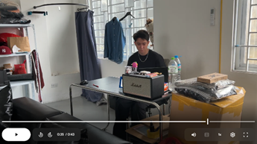
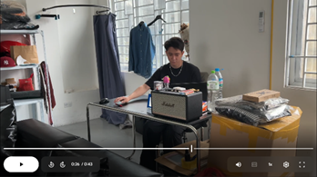
Việc lựa chọn các định dạng và thông số này giúp phản ánh đúng đặc điểm của video được sử dụng phổ biến trong thực tế, đặc biệt là video từ camera giám sát, thiết bị di động và các nền tảng chia sẻ trực tuyến.
Hình 3. 1: Video gốc chưa xóa vật thể
Hình 3. 2: Video sau khi đã xóa vật thể
Hình 3. : Video gốc chưa xóa vật thể

Hình 3. SEQ Hình_3. \* ARABIC 1: Video gốc chưa xóa vật thể
Hình 3. SEQ Hình_3. \* ARABIC 2: Video sau khi đã xóa vật thể

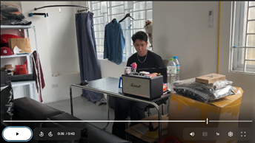
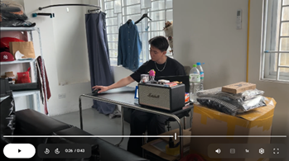
Hình 3. 3: Video gốc chưa cắt ghép
Hình 3. 4: Video sau khi đã cắt ghép
Hình 3. : Video gốc chưa cắt ghép
Hình 3. : Video sau khi đã cắt ghép
Hình 3. SEQ Hình_3. \* ARABIC 4: Video gốc chưa cắt ghép
Hình 3. SEQ Hình_3. \* ARABIC 3: Video sau khi đã cắt ghép

b. Phạm vi phân tích
Trước hết, nghiên cứu chỉ tập trung vào điều tra số ở mức file và luồng dữ liệu video. Cụ thể, các nội dung được phân tích bao gồm: file metadata của video, giá trị hashcode đại diện cho toàn bộ nội dung video và bitrate của luồng video theo thời gian và cấu trúc GOP của video.
Nghiên cứu không đi sâu vào phân tích nội dung hình ảnh ở mức pixel, chẳng hạn như phát hiện chỉnh sửa ở từng khung hình, phân tích nhiễu, ánh sáng, hay các kỹ thuật forensic dựa trên đặc trưng thị giác. Việc giới hạn này giúp đề tài tập trung làm rõ vai trò của các thông số kỹ thuật và cấu trúc mã hóa video trong điều tra số, cũng như phù hợp với tính khả thi của đề tài và thời gian làm đề tài.
Bên cạnh đó, phạm vi phân tích của đề tài cũng giới hạn ở việc phát hiện các dấu hiệu bất thường hoặc khả năng chỉnh sửa, chứ không nhằm đưa ra kết luận pháp lý tuyệt đối về hành vi giả mạo video. Các kết quả phân tích metadata, hash code và bitrate được sử dụng như bằng chứng kỹ thuật hỗ trợ, giúp điều tra viên hoặc người phân tích đặt ra nghi vấn và định hướng các bước điều tra tiếp theo.
Ngoài ra, đề tài không xem xét các yếu tố liên quan đến : phân tích âm thanh (audio forensic) và các kỹ thuật nâng cao như phát hiện deepfake hoặc sử dụng học máy.

3.1.3. Môi trường và các công cụ
a. Môi trường thực nghiệm
Thực nghiệm của đề tài được thực hiện trên một môi trường máy tính riêng biệt để đảm bảo quá trình phân tích diễn ra ổn định và dễ kiểm soát. Việc trình bày rõ môi trường thực nghiệm là cần thiết trong nghiên cứu forensic, vì các yếu tố như hệ điều hành, phần mềm và thư viện sử dụng có thể ảnh hưởng đến kết quả trích xuất metadata, tính toán mã băm và phân tích các thông số kỹ thuật của video.Môi trường thực nghiệm được thiết lập với các đặc điểm chính như sau:
- Hệ điều hành : Windows 10/Windows 11
- Ngôn ngữ lập trình: Python 3.6
b. Các thư viện và công cụ
Để đáp ứng mục tiêu nghiên cứu, đề tài sử dụng kết hợp nhiều công cụ và thư viện mã nguồn mở, mỗi công cụ đảm nhiệm một vai trò cụ thể trong quy trình forensic video.
- Thư viện chuẩn của Python:
- Datetime: Thư viện datetime trong Python dùng để làm việc với ngày và thời gian: lấy thời gian hiện tại, định dạng ngày giờ, tính toán khoảng thời gian, so sánh ngày,…
VD: datetime.datetime.now(...)
- Zoneinfo: Zoneinfo là thư viện chuẩn của Python (từ Python 3.9+) dùng để làm việc với múi giờ (time zone) theo cơ sở dữ liệu. Nó thường dùng chung với datetime để tạo datetime có múi giờ (aware datetime).
VD : ZoneInfo("Asia/Ho_Chi_Minh")
- Pathlib: là thư viện chuẩn của Python dùng để làm việc với đường dẫn file/thư mục theo kiểu hướng đối tượng, thay thế cách cũ dùng os.path. Dễ đọc hơn, hiện đại hơn, đa nền tảng (Windows/Linux/macOS).
VD : Path.cwd() # thư mục hiện tại
Path.home() # thư mục user
- Json: Thư viện json trong Python dùng để đọc, ghi và chuyển đổi dữ liệu JSON ↔ Python object. JSON thường dùng trong : API web, lưu config, truyền dữ liệu giữa hệ thống.
VD: chuyển python sang JSON string (dumps)
import json
data = {"name": "Vinh", "age": 20}
json_str = json.dumps(data)
print(json_str)
- Subprocess : Thư viện chuẩn subprocess trong Python dùng để chạy lệnh hệ thống (terminal/cmd/bash) hoặc chạy chương trình khác từ Python. (Ví dụ: chạy ping, dir, ls, gọi file .exe, .py, script shell,…)
- Hashlib : Thư viện chuẩn hashlib trong Python dùng để tạo giá trị băm (hash) của dữ liệu: chuỗi, file,… Dùng cho : kiểm tra toàn vẹn file, lưu mật khẩu dạng hash, forensic / bảo mật, checksum download.
VD: import hashlib
text = "hello".encode() # phải chuyển sang bytes
h = hashlib.sha256(text)
print(h.hexdigest()) # chuỗi hex dễ đọc
- Tkinter : tkinter là thư viện chuẩn của Python dùng để tạo giao diện đồ họa (GUI): cửa sổ, nút bấm, ô nhập, menu,…
Vd : from tkinter import filedialog # mở hộp thoại chọn video
- CSV : Thư viện csv là một thư viện chuẩn (standard library) được tích hợp sẵn trong ngôn ngữ lập trình Python, dùng để đọc và ghi dữ liệu ở định dạng CSV (Comma-Separated Values). Đây là định dạng tệp văn bản phổ biến dùng để lưu trữ dữ liệu dạng bảng, trong đó mỗi dòng đại diện cho một bản ghi và các giá trị được phân tách bởi dấu phẩy hoặc ký tự phân cách khác như dấu chấm phẩy.
- Statistics : Thư viện statistics là thư viện chuẩn (standard library) của Python, được tích hợp sẵn từ phiên bản Python 3.4 trở lên. Thư viện này cung cấp các hàm tính toán thống kê cơ bản phục vụ xử lý dữ liệu số. Thư viện statistics hỗ trợ các phép toán thống kê cơ bản như : mean(), median(), mode(), stdev(), variance()…
- Numpy :NumPy (Numerical Python) là một thư viện mã nguồn mở chuyên dùng cho tính toán số học và xử lý mảng đa chiều. Đây là một trong những thư viện nền tảng của hệ sinh thái khoa học dữ liệu trong Python.
- Matplotlib.pyplot :Matplotlib là thư viện chuyên dùng để vẽ biểu đồ và trực quan hóa dữ liệu trong Python. Module pyplot cung cấp giao diện tương tự MATLAB, giúp dễ dàng tạo các loại đồ thị. Matplotlib.pyplot cho phép : vẽ biểu đồ đường (line chart), biểu đồ cột (bar chart), biểu đồ phân tán (scatter plot), biểu đồ histogram,…
- Công cụ ngoài Python:
- FFmpeg và FFprobe
FFmpeg là bộ công cụ mã nguồn mở mạnh mẽ, được sử dụng rộng rãi trong xử lý, chuyển đổi và phân tích dữ liệu đa phương tiện. Trong phạm vi đề tài, FFmpeg và công cụ đi kèm FFprobe được sử dụng đề trích xuất metadata từ file video và thu thập dữ liệu bitrate của video góp phần phân tích luồng video theo thời gian.
FFmpeg được lựa chọn vì tính phổ biến trong các công cụ phục vụ điều tra số trong multimedia kèm theo sự linh hoạt khi hỗ trợ hầu hết các định dạng video phổ biến và độ chính xác cao trong việc trích xuất các thông tin kỹ thuật.

3.2. Triển khai ứng dụng

3.2.1. Trích xuất Metadata từ File Video

a. Thiết kế chức năng trích xuất Metadata
Để thực hiện trích xuất metadata từ file video, hệ thống sử dụng công cụ ffprobe thuộc bộ FFmpeg và gọi thực thi thông qua thư viện subprocess của Python.
# 1. Hàm tạo lệnh ffprobe
def build_ffprobe_command(video_path):
return [
"ffprobe",
"-v", "error",
"-print_format", "json",
"-show_format",
"-show_streams",
video_path
]
- Hàm xây dựng lệnh ffprobe
Hàm build_ffprobe_command(video_path: str) -> list[str] có chức năng tạo câu lệnh ffprobe để truy xuất metadata ở định dạng JSON. Hàm nhận vào tham số video_path, là đường dẫn đến file video cần phân tích, và trả về một danh sách các chuỗi đại diện cho từng thành phần của câu lệnh hệ thống.
Câu lệnh được xây dựng với các thành phần chính:
- Gọi chương trình ffprobe để phân tích file video.
- Thiết lập mức hiển thị lỗi bằng tùy chọn -v error nhằm loại bỏ thông tin không cần thiết.
- Chỉ định định dạng xuất dữ liệu là JSON thông qua -print_format json.
- Sử dụng -show_format để hiển thị thông tin tổng thể của file (container metadata).
- Sử dụng -show_streams để hiển thị thông tin chi tiết của từng luồng dữ liệu như video, audio hoặc subtitle.
Hàm này chỉ có nhiệm vụ xây dựng câu lệnh mà chưa thực thi, giúp chương trình tách biệt rõ ràng giữa bước cấu hình và bước xử lý.
- Hàm thực thi lệnh ffprobe
def run_ffprobe(command):
try:
return subprocess.run(command, capture_output=True, text=True)
except FileNotFoundError:
messagebox.showerror("Lỗi", "Không tìm thấy ffprobe")
return None
Hàm run_ffprobe(command:list[str])->subprocess.CompletedProce ss[str]|None đảm nhiệm việc thực thi câu lệnh đã được xây dựng. Hàm sử dụng subprocess.run() để gọi chương trình hệ thống và thu nhận kết quả trả về.
Trong quá trình thực thi:
- Tham số capture_output=True cho phép thu lại toàn bộ dữ liệu đầu ra của chương trình.
- Tham số text=True chuyển đổi kết quả sang dạng chuỗi để thuận tiện cho việc xử lý JSON.
- Tham số check=False giúp chương trình không tự động dừng khi lệnh trả về mã lỗi.
Nếu hệ thống chưa cài đặt FFmpeg hoặc chưa cấu hình biến môi trường PATH, ngoại lệ FileNotFoundError sẽ được bắt và xử lý bằng cách hiển thị thông báo lỗi phù hợp. Điều này giúp chương trình hoạt động ổn định và thân thiện hơn với người dùng.
- Nguyên lý hoạt động tổng thể
Quy trình trích xuất metadata diễn ra theo trình tự sau:
- Người dùng cung cấp đường dẫn file video.
- Hệ thống xây dựng câu lệnh ffprobe phù hợp.
- Lệnh được thực thi và dữ liệu metadata được trả về ở định dạng JSON.
Kết quả JSON sau đó có thể được xử lý tiếp bằng thư viện json của Python để phục vụ các mục đích như lưu trữ, so sánh giữa nhiều video hoặc phân tích phục vụ điều tra số.
Việc sử dụng đồng thời tùy chọn hiển thị thông tin container và thông tin từng stream giúp hệ thống thu thập đầy đủ các thông tin quan trọng như định dạng file, thời lượng, bitrate, codec và các metadata nhúng khác. Đây là nền tảng quan trọng trong phân tích pháp chứng số và đánh giá tính toàn vẹn của video.

b. Ứng dụng trong việc trích xuất dữ liệu metadata
Mở visual studio code hoặc bất kỳ phần mềm nào có thể chạy python . Chạy code đã xây dựng ở phần xây dựng kịch bản . Ngay lập tức thì sẽ có 1 giao diện xuất hiện
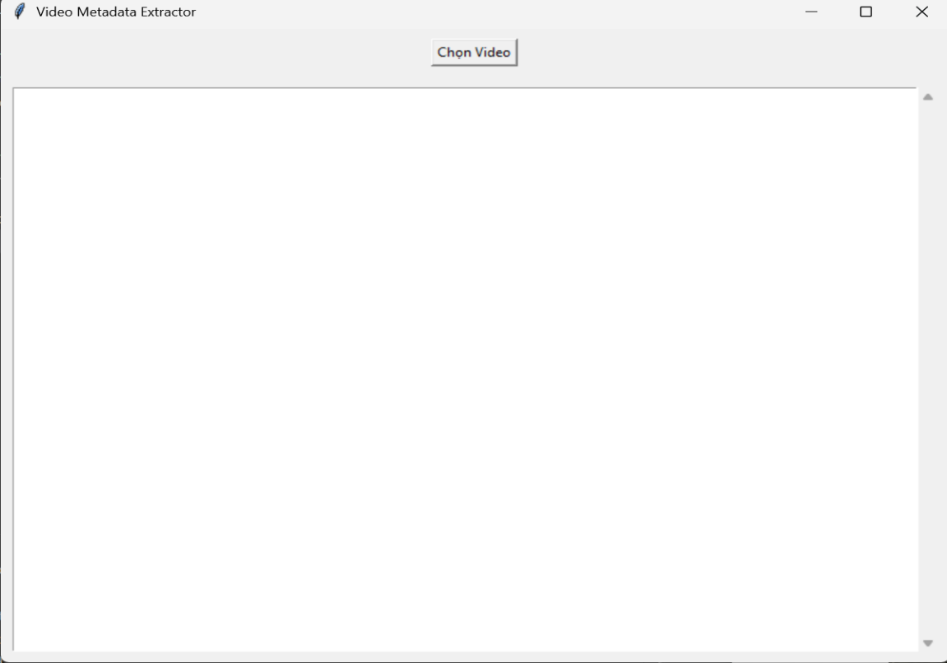
Hình 3. 5: Giao diện của ứng dụng trích xuất video
Tiếp đó chọn video và đến đường dẫn thư mục, chọn video cần trích xuất dữ liệu và chọn mở. Nếu không có thông tin về video nó sẽ hiện ra thông báo lỗi
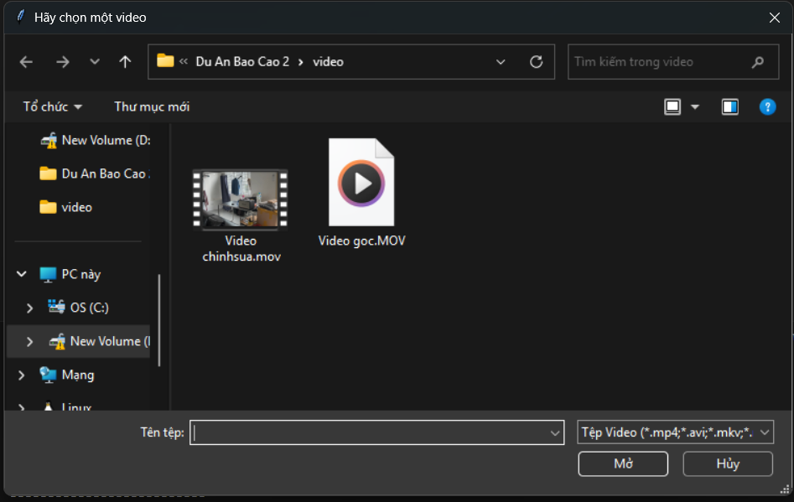
Hình 3. 6: Giao diện của khung chọn video
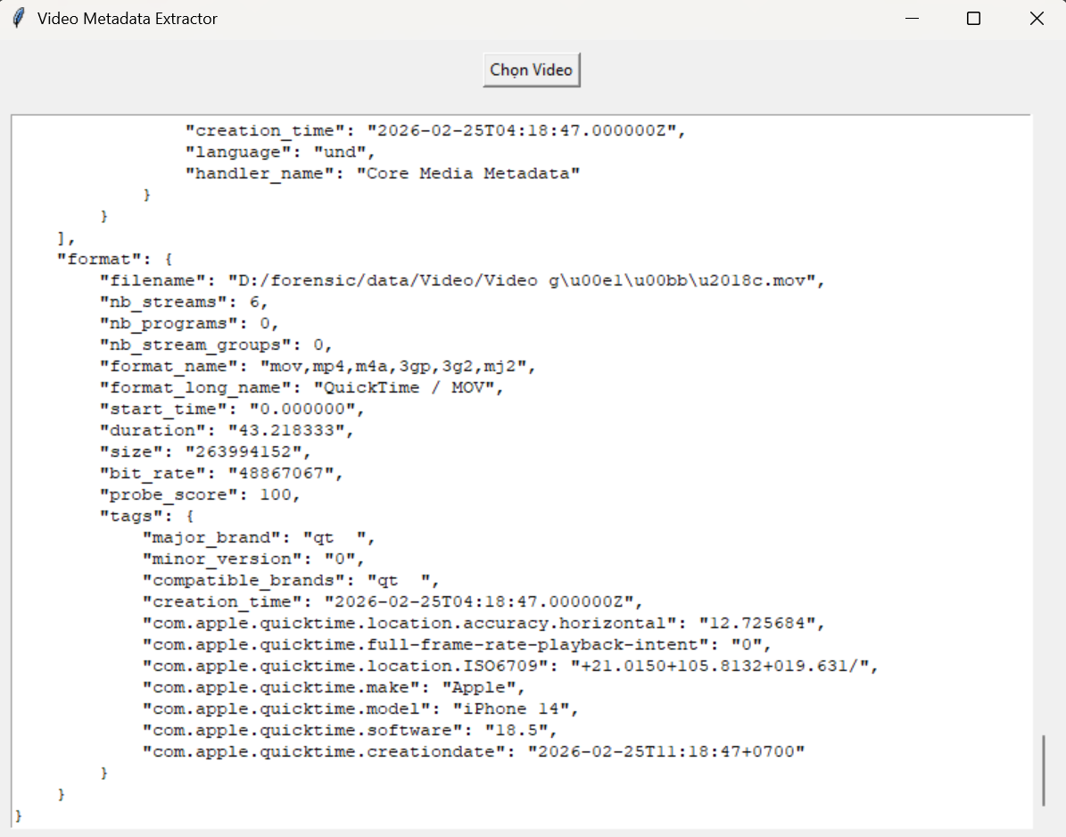
Hình 3. 7: Trình bày kết quả trích xuất metadata của video gốc chưa qua chỉnh sửa (1)
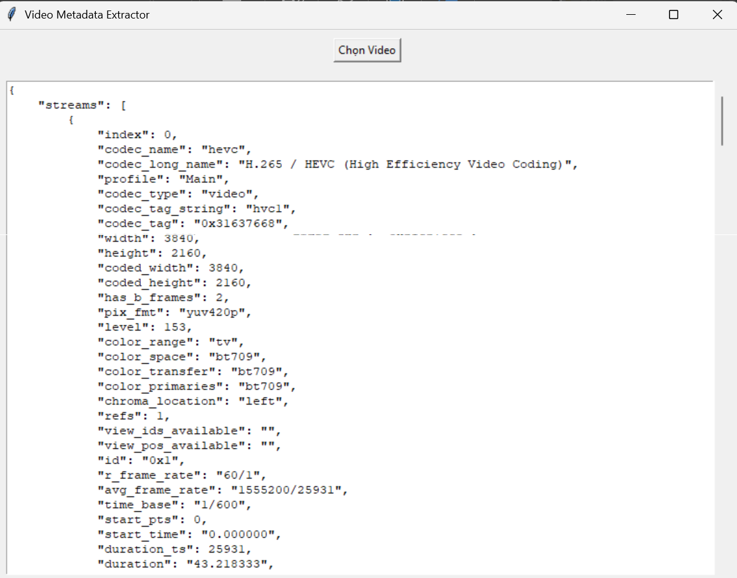
Hình 3. 8: Trình bày kết quả trích xuất metadata của video gốc chưa qua chỉnh sửa (2)
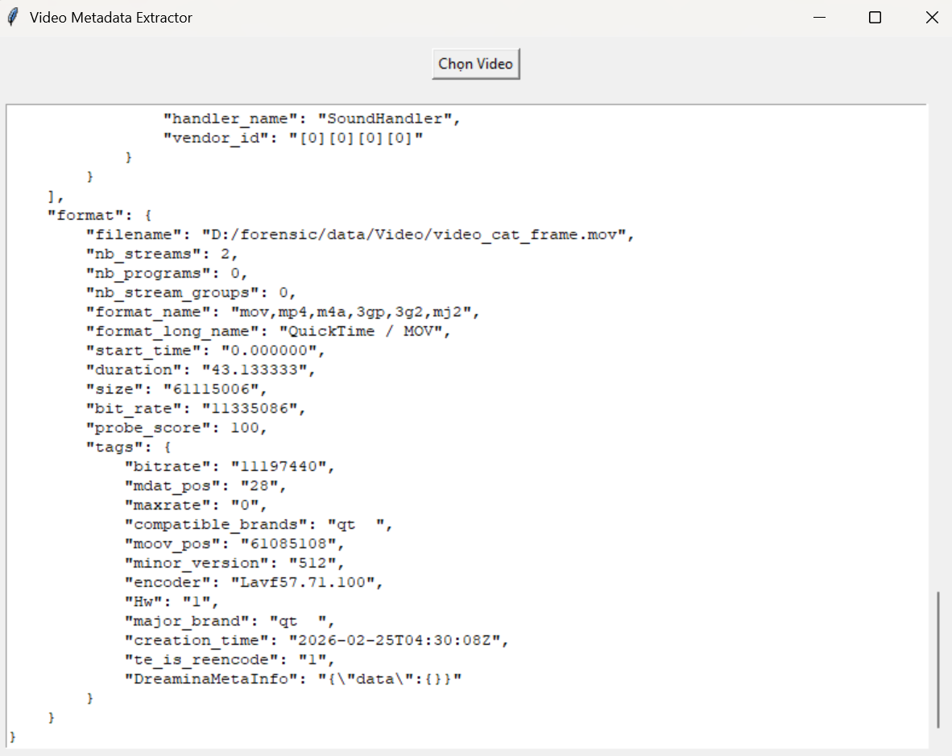
Hình 3. 9: Trình bày kết quả trích xuất metadata của video gốc đã qua chỉnh sửa
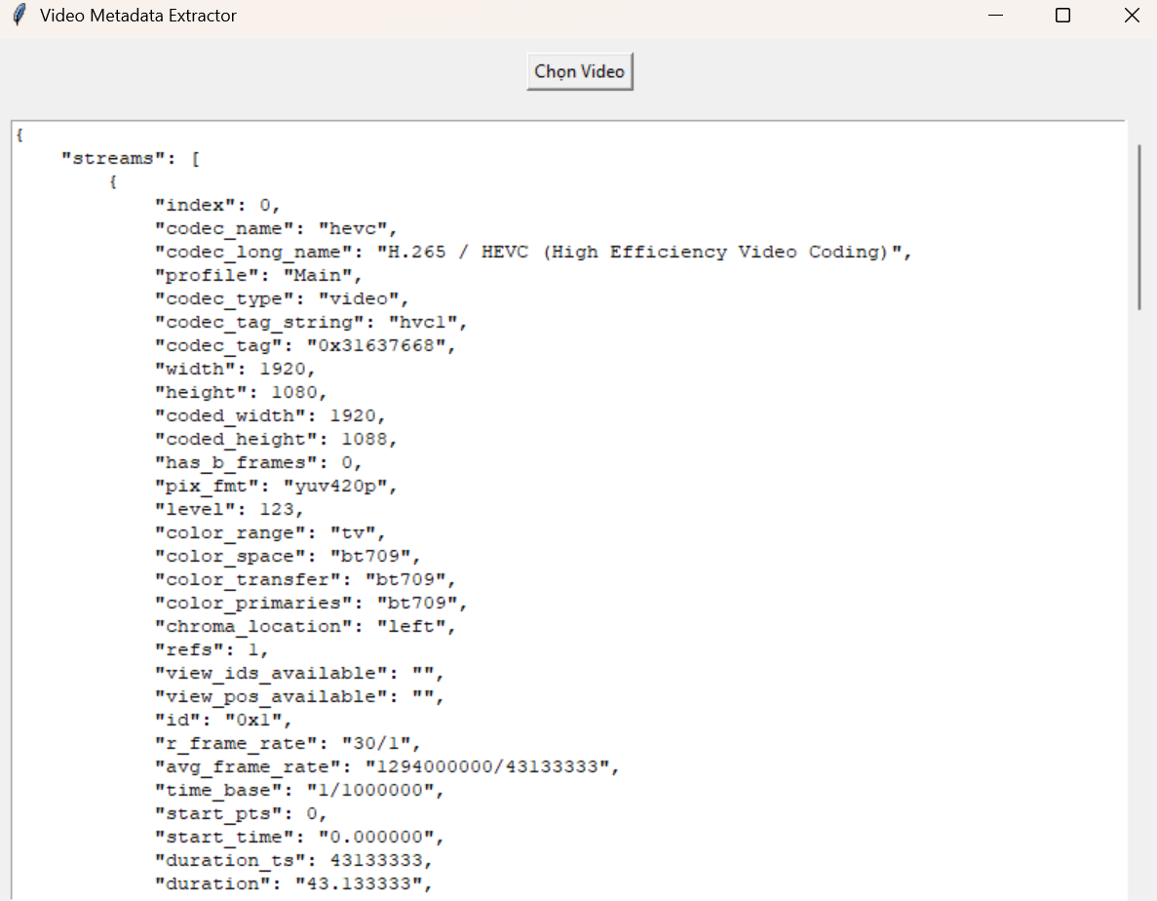
Hình 3. 10: Trình bày kết quả trích xuất metadata của video đã bị chỉnh sửa cắt ghép
Kết quả phân tích metadata cho thấy tồn tại nhiều khác biệt quan trọng giữa hai tệp video. Các điểm khác biệt này phản ánh khả năng video thứ nhất đã bị tái mã hóa hoặc xuất lại từ nguồn gốc ban đầu.
- Về cấu trúc dữ liệu: video gốc chứa 6 stream (bao gồm video, audio và các stream metadata nội bộ), trong khi video còn lại chỉ có 2 stream (video và audio). Việc mất các stream metadata bổ sung là dấu hiệu đặc trưng của quá trình re-encode.
- Về thông số kỹ thuật hình ảnh:
- Video gốc có độ phân giải 3840×2160 (4K), 60 fps
- Video nghi vấn chỉ còn 1920×1080 (Full HD), 30 fps
Điều này cho thấy video đã bị giảm chất lượng thông qua quá trình nén hoặc xuất lại.
- Về bitrate và dung lượng:
- Video gốc: ~48 Mbps, dung lượng ~264 MB
- Video nghi vấn: ~11 Mbps, dung lượng ~61 MB
Sự giảm mạnh về bitrate và kích thước file chứng tỏ dữ liệu đã được nén lại.
- Về metadata thiết bị:
- Video gốc còn đầy đủ thông tin thiết bị (Apple, iPhone 14), phiên bản hệ điều hành và dữ liệu GPS
- Video nghi vấn không còn các thông tin này, thay vào đó xuất hiện encoder “Lavf” (FFmpeg)
Đây là bằng chứng kỹ thuật quan trọng cho thấy video đã được xử lý bằng phần mềm bên ngoài. Ngoài ra, thời điểm tạo file (creation_time) của hai video không trùng nhau, trong đó video nghi vấn được tạo sau video gốc, phù hợp với giả thuyết xuất lại sau chỉnh sửa.Từ các phân tích trên, có thể kết luận rằng video thứ nhất không phải file gốc từ thiết bị ghi hình mà đã trải qua quá trình tái mã hóa.

3.2.2. Kiểm chứng toàn vẹn File Video bằng SHA-256
Module được xây dựng trong phần này sẽ thực hiện hai chức năng chính: (1) tính toán và lưu trữ giá trị hash SHA-256 của file video gốc tại thời điểm thu thập bằng chứng, (2) so sánh giá trị hash hiện tại của file với giá trị đã lưu trữ để xác định xem file có bị thay đổi hay không. Toàn bộ lịch sử kiểm tra sẽ được ghi lại với đầy đủ thông tin về thời gian, người thực hiện và kết quả, đảm bảo tính minh bạch và truy xuất nguồn gốc trong chuỗi lưu giữ bằng chứng (chain of custody).

a. Các thành phần thực thi quan trọng
Hàm trọng tâm của chương trình chính calculate_sha256 dùng để tính toán giá trị băm của 1 file đầu vào:
def calculate_sha256(file_path, kichthuoc=65536):
sha256_hash = hashlib.sha256()
with open(file_path, "rb") as f:
for byte_block in iter(lambda: f.read(kichthuoc), b""):
sha256_hash.update(byte_block)
return sha256_hash.hexdigest()
Đây là hàm Python calculate_sha256 được thiết kế để tính giá trị băm SHA-256 của một file, thường được dùng cho các file lớn như video.
Hàm nhận vào hai tham số: file_path là đường dẫn tới file cần xử lý, và kích thước với giá trị mặc định 65536 (tức 64KB) là kích thước mỗi khối dữ liệu được đọc mỗi lần, giúp tiết kiệm bộ nhớ khi làm việc với file dung lượng lớn.
Khi được gọi, hàm khởi tạo đối tượng SHA-256 từ thư viện hashlib, sau đó mở file ở chế độ nhị phân và đọc lần lượt từng khối 64KB, cập nhật dữ liệu vào bộ băm qua phương thức .update(). Sau khi đọc hết toàn bộ file, hàm trả về chuỗi hash dạng hex 64 ký tự thông qua .hexdigest().
Đoạn code sau dùng để thực hiện tính toán mã băm và ghi vào file json để thực hiện lưu trữ dữ liệu:
hash_result1 = calculate_sha256(video_path)
data = {
"ten_goi": custom_name,
"ma_bam": hash_result1
}
with open(save_file, 'a', encoding='utf-8') as file:
file.write(json.dumps(data, ensure_ascii=False) + '\n')
Sau khi tính toán chương trình sẽ tiến hành tạo 1 đối tượng với 2 thành phần ten_goi và ma_bam để tiến hành lưu vào file jsonl
Trong đó:
- custom_name: là tên của video kết hợp với thời gian chính xác thực hiện
- ma_bam: là kết quả của việc mã hóa video thông qua SHA_256
Đoạn code sau thực hiện logic so sánh hash SHA-256 để xác minh tính toàn vẹn của file video:
if item_duocchon:
hash_goc = item_duocchon.get("ma_bam")
name = item_duocchon.get("ten_goi")
new_hash = calculate_sha256(video_path)
if new_hash == hash_goc:
ket_qua_str = "Kết quả: GIỐNG NHAU"
else:
ket_qua_str = "Kết quả: KHÁC NHAU"
print(ket_qua_str)
Sau khi chọn item_duocchon, chương trình lấy giá trị ma_bam (hash gốc đã lưu) và ten_goi (tên hồ sơ) từ item_duocchon. Tiếp theo, hàm calculate_sha256 được gọi để tính toán lại giá trị SHA-256 của file video hiện tại tại đường dẫn video_path. Sau đó, chương trình so sánh new_hash với hash_goc: nếu hai giá trị trùng khớp, kết quả trả về là "GIỐNG NHAU" xác nhận đây chính xác là file video gốc chưa bị chỉnh sửa; ngược lại, kết quả là "KHÁC NHAU" cảnh báo file có thể đã bị thay đổi hoặc không phải file gốc. Cuối cùng, chuỗi kết quả được in ra màn hình để thông báo cho người dùng.
log_entry = {
"thoi_gian": datetime.now().strftime("%Y-%m-%d %H:%M:%S"),
"video_doi_chieu": custom_name,
"file_thuc_te": os.path.basename(video_path),
"ket_qua": ket_qua_str,
"ma_bam_goc": item_duocchon["ma_bam"],
"ma_bam_kiem_tra": new_hash
}
Đoạn code trên được đặt ngay sau phần logic so sánh để thực hiện việc ghi lại lịch sử kiểm tra vào file log nhằm đảm bảo tính minh bạch trong chuỗi lưu giữ bằng chứng. Đầu tiên, một dictionary log_entry được tạo ra để lưu trữ đầy đủ thông tin của lần kiểm tra, bao gồm: thời gian thực hiện (thoi_gian), tên hồ sơ đối chiếu (video_doi_chieu), tên file thực tế đang được kiểm tra (file_thuc_te), kết quả so sánh (ket_qua), giá trị mã băm gốc đã lưu trong hệ thống (ma_bam_goc) và giá trị mã băm vừa được tính toán từ file hiện tại (ma_bam_kiem_tra).
Sau đó tiến hành ghi lại log vào FOLDER_LOGS:
timestamp_str = datetime.now().strftime("%Y%m%d_%H%M%S")
file_name = f"KiemTra_{os.path.basename(video_path)}_{custom_name}_{timestamp_str}. json".replace(" ", "_")
file_full_path = os.path.join(FOLDER_LOGS, file_name)
with open(file_full_path, 'w', encoding='utf-8') as f:
json.dump(log_entry, f, ensure_ascii=False, indent=4)

b. Triển khai
Giả định trong một vụ án hình sự, cơ quan điều tra thu thập được một tệp video làm bằng chứng quan trọng. Để file video này được chấp nhận là bằng chứng hợp lệ trước tòa án, cơ quan điều tra cần chứng minh được rằng file video không bị thay đổi kể từ khi thu thập.
Đây chính là vấn đề cốt lõi mà module kiểm tra tính toàn vẹn bằng chứng số cần giải quyết, không chỉ ứng dụng trong các vụ án pháp lý, mà còn trong bất kỳ hệ thống nào đòi hỏi sự bảo toàn tuyệt đối của dữ liệu. Sau nhiều tuần, khi vụ án đến ngày xét xử, luật sư bào chữa có thể đặt câu hỏi về tính xác thực của bằng chứng. Với chương trình này, điều tra viên chỉ cần chạy lại chức năng kiểm tra: chương trình sẽ tính toán lại hash của file video hiện tại và so sánh với giá trị hash được lưu trữ từ ngày thu thập. Nếu hai giá trị khớp nhau hoàn toàn thì bằng chứng được xác nhận là toàn vẹn.
Mở Visual Studio Code hoặc bất kỳ môi trường phát triển Python nào, đảm bảo môi trường Python đã được cài đặt phiên bản 3.6 trở lên. Chạy code đã xây dựng ở phần xây dựng. Ngay lập tức thì sẽ xuất hiện danh mục lựa chọn với giao diện dòng lệnh:
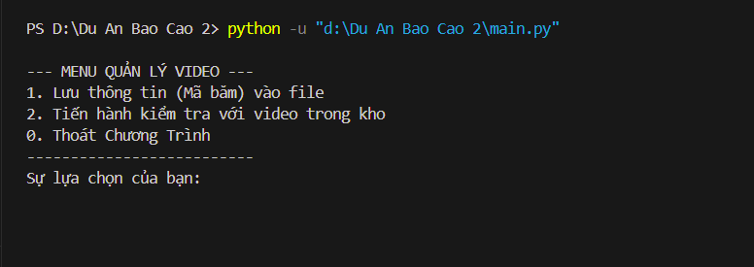
Hình 3. 11: Giao diện CLI
Tiếp đó chọn 1 để đến đường dẫn chọn video cần được lưu trữ. Khi tùy chọn 1 được kích hoạt, chương trình sẽ khởi tạo một cửa sổ cho phép người dùng chọn video bằng chứng:

Hình 3. 12: Cửa sổ chọn video 1
Sau khi chọn video cần lưu trữ thì chương trình sẽ gán thời gian thực hiện vào sau tên file. Tên định danh này đóng vai trò như một nhãn để phân biệt các bản ghi trong kho lưu trữ. Sau này khi cần kiểm tra, người dùng sẽ nhận diện file qua tên định danh này để xác định đúng file video. Sau đó chương trình bắt đầu quá trình băm file và lưu trữ nó vào kho:
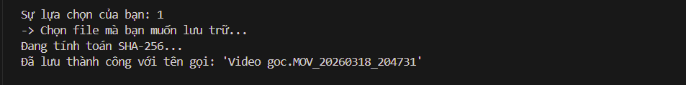
Hình 3. 13: Chương trình trả về kết quả
Giờ đây video đã được băm và lưu trữ thành công trong một file JSONL. Mỗi dòng trong file JSONL là một bản ghi JSON độc lập chứa đầy đủ thông tin: tên định danh, giá trị hash SHA-256 :
Hình 3. 14: Kho lưu trữ
Khi cần kiểm tra tính toàn vẹn của video, ta chọn tùy chọn 2. Chương trình sẽ một lần nữa mở hộp thoại filedialog, nhưng lần này để chọn file video cần được xác minh. Đây có thể là file video gốc đã lưu trước đó, hoặc một bản sao của file đó. Chương trình sẽ đưa ta tới đường dẫn để chọn video muốn kiểm tra. Quá trình tính toán lại hash diễn ra hoàn toàn tương tự như khi lưu trữ lần đầu: file được đọc theo từng khối và xử lý qua thuật toán SHA-256 để cho ra một giá trị hash mới. Giá trị này sau đó sẽ được so sánh với bản ghi trong kho lưu trữ:
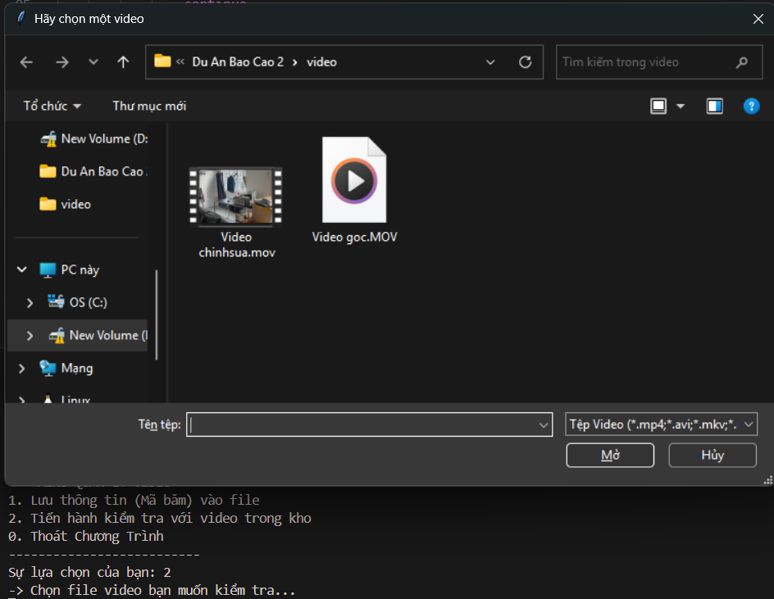
Hình 3. 15: Cửa sổ chọn video 2
Khi ta chọn video xong, chương trình sẽ liệt kê tất cả các bản ghi hiện có trong kho lưu trữ và yêu cầu ta chọn đối tượng muốn kiểm tra để so sánh. Ở đây ta đã có sẵn 1 đối tượng đã lưu trữ trước đó:
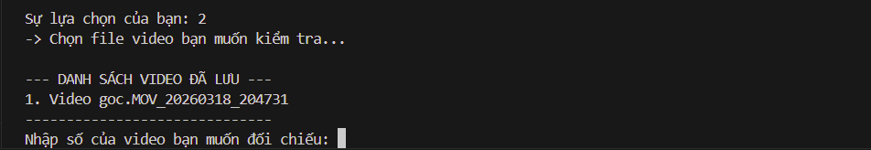
Hình 3. 16: Chọn video cần đối chiếu
Sau khi lựa chọn đối tượng, chương trình tiến hành so sánh giá trị hash SHA-256 vừa tính với giá trị đã lưu trong kho, sau đó đưa ra kết luận rõ ràng cho chúng ta. Kết quả được phân thành hai trường hợp: nếu hai hash khớp hoàn toàn, thông báo “GIỐNG NHAU:”. Nếu hash không khớp, đưa ra cảnh báo “KHÁC NHAU”:
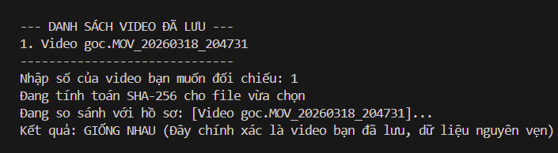
Hình 3. 17: Kết quả Giống nhau
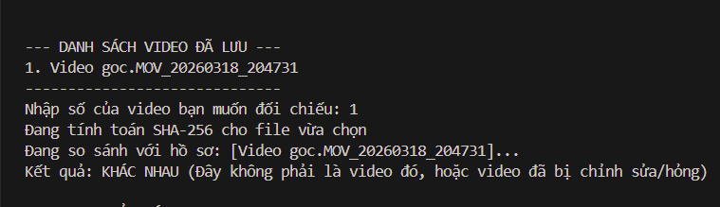
Hình 3. 18: Kết quả Khác nhau
Mọi hoạt động kiểm tra sẽ được ghi lại đầy đủ và tự động trong một file giám sát riêng biệt. File giám sát này hoạt động như một nhật ký điện tử, ghi lại từng lần kiểm tra với thông tin đầy đủ: thời điểm kiểm tra, đường dẫn file được kiểm tra, tên bản ghi được so sánh, hash tính toán lại, kết quả so sánh và thông điệp kết luận. File giám sát được lưu trữ cụ thể và tách biệt hoàn toàn với kho lưu trữ hash, đảm bảo rằng ngay cả khi kho lưu trữ bị xóa hoặc sửa đổi, toàn bộ lịch sử kiểm tra vẫn còn nguyên vẹn:
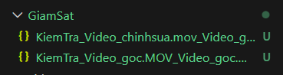
Hình 3. 19: Giám sát
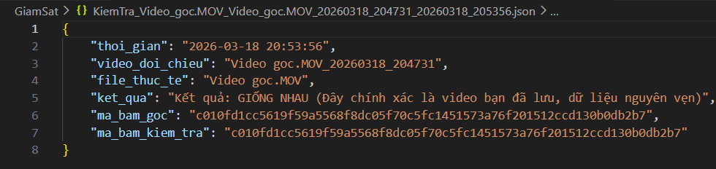
Hình 3. 20: Kết quả giám sát 1
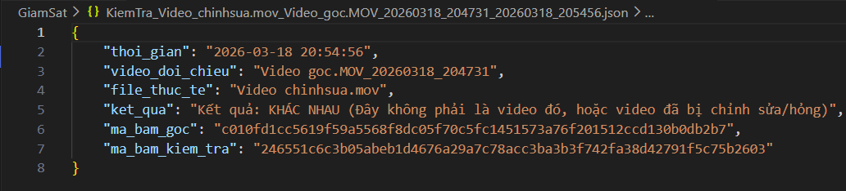
Hình 3. 21: Kết quả giám sát 2

c. Ưu và nhược điểm của thực nghiệm
- Ưu điểm:
Độ tin cậy cao và tính xác thực mạnh: Thuật toán SHA-256 tạo ra giá trị băm 256-bit (64 ký tự hex), với xác suất xảy ra xung đột gần như bằng không trong thực tế. Độ khó phá vỡ là cực kỳ cao theo tiêu chuẩn hiện tại, đảm bảo tính toàn vẹn của bằng chứng số.
Tiêu chuẩn pháp lý được công nhận: SHA-256 được sử dụng rộng rãi trong pháp chứng số (digital forensics), được các của cơ quan tư pháp và điều tra trên toàn thế giới công nhận là phương pháp xác minh toàn vẹn bằng chứng hợp lệ.
Hiệu suất tốt với file lớn: Cơ chế đọc dữ liệu theo từng khối (64KB/lần) cho phép xử lý các file video nhiều gigabyte mà không gây quá tải bộ nhớ, phù hợp với các tình huống thực tế trong điều tra.
Minh bạch và truy xuất nguồn gốc: Mọi lần kiểm tra đếu được ghi lại tự động vào file giám sát riêng biệt, tạo ra chuỗi lưu trữ bằng chứng (chain of custody) đầy đủ và có thể kiểm chứng tư pháp. File giám sát được tách biệt hoàn toàn với kho lưu trữ hash, bảo đảm lịch sử kiểm tra luôn tồn tại ngay cả khi kho chính bị xóa.
Dễ triển khai: Sử dụng hoàn toàn các thư viện tích hợp sẵn của Python (hashlib, json, os, datetime), không yêu cầu cài đặt thêm phụ thuộc bên ngoài, giảm thiểu rủi ro bảo mật và đảm bảo tính tương thích trên nhiều môi trường.
- Nhược điểm:
Chỉ phát hiện thay đổi, không ngăn chặn: Phương pháp này chỉ có khả năng xác nhận file có bị chỉnh sửa hay không, chứ không thể ngăn chặn hành vi can thiệp vào file. Nếu kẻ tấn công có quyền truy cập vào cả file video lẫn kho hash, chúng có thể thay thế cả hai mà không bị phát hiện.
Phụ thuộc vào bảo mật kho lưu trữ: Tính toàn vẹn của toàn bộ hệ thống phụ thuộc vào việc kho chứa hash JSONL được bảo vệ an toàn. Nếu file JSONL này bị xóa, sửa hay bị truy cập trái phép, khả năng xác minh sẽ mất hoàn toàn. Trong môi trường pháp lý, kho này cần được bảo vệ và quản lý chặt chẽ bởi cơ quan có thẩm quyền.
Không có cơ chế xác thực người dùng: Hệ thống hiện tại chưa tích hợp cơ chế xác thực danh tính người thực hiện kiểm tra, do đó thông tin người dùng trong log giám sát có thể bị giả mạo. Điều này có thể ảnh hưởng đến giá trị pháp lý của file giám sát trong một số trường hợp.
Giao diện chưa thân thiện với người dùng không chuyên: Giao diện dòng lệnh (CLI) có thể gây khó khăn cho những người dùng không quen với môi trường kỹ thuật. Việc phải thực hiện nhiều bước thủ công có thể dẫn đến lỗi người dùng.
Không hỗ trợ kiểm tra phân tán: Chương trình hiện chỉ hoạt động trên máy đứng, chưa có khả năng đồng bộ kho hash qua mạng hay phân tán giữa nhiều điều tra viên, hạn chế hiệu quả trong các vụ án lớn có nhiều bên liên quan.

3.2.3. Hỗ trợ nhận biết Video đã qua chỉnh sửa

a. Mô tả chức năng và luồng xử lý
Chức năng phân tích bitrate và cấu trúc GOP được xây dựng nhằm hỗ trợ nhận biết các dấu hiệu cho thấy video có khả năng đã qua chỉnh sửa, thông qua việc phân tích đặc điểm mã hóa của video theo thời gian. Chức năng này không nhằm đưa ra kết luận tuyệt đối về tính nguyên bản của video, mà đóng vai trò như một công cụ hỗ trợ trong quá trình phân tích forensic video.
Khi người dùng lựa chọn một file video để kiểm tra, chương trình bắt đầu thực hiện quá trình phân tích bằng cách thu thập các thông tin kỹ thuật cần thiết từ video. Trước hết, hệ thống trích xuất metadata của video như thời lượng, bitrate tổng, codec và các tham số liên quan đến luồng video. Các thông tin này được sử dụng làm dữ liệu tham chiếu cho các bước xử lý tiếp theo.
Sau khi hoàn tất việc trích xuất metadata, chương trình tiếp tục thu thập thông tin chi tiết của từng frame trong video. Các thông tin frame-level bao gồm thời điểm xuất hiện của frame, kích thước dữ liệu của frame và loại frame (I-frame, P-frame hoặc B-frame). Dựa trên các thông tin này, video được chia thành các phân đoạn thời gian có độ dài cố định để phục vụ cho việc tính toán bitrate theo thời gian.
Đối với mỗi phân đoạn thời gian, chương trình tiến hành tính toán bitrate dựa trên tổng lượng dữ liệu của các frame nằm trong phân đoạn đó. Giá trị bitrate thu được sau đó được chuẩn hóa theo bitrate tổng của video nhằm giảm ảnh hưởng của sự khác biệt về chất lượng và cấu hình mã hóa giữa các video khác nhau, đồng thời làm nổi bật các biến động bất thường trong quá trình mã hóa.
Song song với phân tích bitrate, chương trình xây dựng cấu trúc GOP của video bằng cách xác định vị trí các keyframe và nhóm các frame liên tiếp thành từng GOP. Thông tin về cấu trúc GOP được sử dụng để đánh giá tính liên tục và tính ổn định của quá trình mã hóa video, đồng thời hỗ trợ việc giải thích các biến động bất thường của bitrate theo thời gian.
Kết quả của quá trình phân tích được lưu lại dưới dạng các tệp dữ liệu và biểu đồ trực quan. Các kết quả này là cơ sở để thực hiện việc trình bày và phân tích kết quả thực nghiệm trong các mục tiếp theo của báo cáo.

b. Triển khai phân tích bitrate và cấu trúc GOP
Trong mục này, chương trình thực hiện việc phân tích bitrate theo phân đoạn thời gian và xây dựng cấu trúc GOP dựa trên dữ liệu frame-level trích xuất từ video. Toàn bộ quá trình được triển khai bằng ngôn ngữ Python, kết hợp với công cụ ffprobe thuộc bộ FFmpeg để đảm bảo tính chính xác của dữ liệu đầu vào.
- Trích xuất thông tin frame-level từ video
Để có thể phân tích bitrate theo thời gian, chương trình cần thu thập thông tin chi tiết của từng frame trong video. Việc này được thực hiện thông qua hàm _run_ffprobe() trong file extract.py.
def _run_ffprobe(video_path):
cmd = [
"ffprobe",
"-v", "error",
"-select_streams", "v:0",
"-show_frames",
"-show_entries",
"frame=best_effort_timestamp_time,pkt_dts_time,pkt_duration_time,pkt_size,pict_type,key_frame",
"-of", "json",
video_path,
]
Ở phần đầu của hàm, chương trình xây dựng câu lệnh gọi ffprobe với các tham số cần thiết, các tham số này yêu cầu ffprobe:
- Chỉ định đầu ra output sạch, không bị lẫn bởi các banner giới thiệu không cần thiết (-v error)
- Chỉ phân tích luồng video (-select_streams v:0)
- Xuất thông tin từng frame (-show_frame)
- Trích xuất các trường quan trọng như thời gian hiển thị (best_effort _times tamp),kích thước frame (pkt_size), thời lượng frame (pkt_duration _time) và loại frame (pict_type, key_frame).
Lệnh ffprobe được thực thi qua hàm subprocess.run().
- Chuẩn hóa thông tin frame và thời gian hiển thị
Sau khi trích xuất dữ liệu frame-level, chương trình tiến hành chuẩn hóa thông tin frame thông qua hàm _build_timed_units_from_frames(). Của file extract.py
- Hàm _build_timed_units_from_frames() nhận các tham số đầu vào bao gồm:
- raw_frames: danh sách các frame được trích xuất từ ffprobe
- duration: thời lượng cảu toàn bộ video
- fps: số frame trên giây của video (được trích xuất từ metadata)
- Trong bước đầu tiên, chương trình duyệt qua danh sách các frame và trích xuất các thông tin cần thiết của từng frame:
for frame in raw_frames:
frame_time = _safe_float(frame.get("best_effort_timestamp_time"))
if frame_time is None:
frame_time = _safe_float(frame.get("pkt_dts_time"))
frame_size = _safe_float(frame.get("pkt_size"))
Trong đó:
- best_effort_timestamp_time: được ưu tiên sử dụng để xác minh thời điểm xuất hiện của frame
- Nếu giá trị này không tồn tại, chương trình sử dụng giá trị dự phòng pkt_dts_time để đảm bảo không bỏ sót frame khi dữ liệu timestamp không đầy đủ.
- pkt_size biểu diễn kích thước dữ liệu của frame.
- Để đảm bảo việc chuyển đổi dữ liệu diễn ra an toàn, chương trình sử dụng hàm _safe_float() để chuyển các giá trị từ dạng chuỗi sang số thực.
frame_duration = _safe_float(frame.get("pkt_duration_time"))or 0.0
units.append((frame_time, frame_size, frame_duration))
Trong đoạn code trên:
- pkt_duration_time biểu diễn thời lượng của frame.
- Nếu giá trị này không tồn tại, chương trình tạm thời gán giá trị 0.0.
- Các thông tin của frame sau đó được lưu vào danh sách units dưới dạng bộ giá trị: (time, size, duration).
- Sau khi duyệt toàn bộ các frame, chương trình sắp xếp danh sách units theo thứ tự tăng dần của thời gian xuất hiện frame. units.sort(key=lambda x: x[0])
- Tuy nhiên, không phải frame nào cũng chứa đầy đủ thông tin về pkt_duration_time. Vì vậy, một số frame có thể có giá trị duration = 0. Để đảm bảo mỗi frame đều có thời lượng hợp lệ, chương trình thực hiện thêm một vòng lặp thứ hai để hiệu chỉnh giá trị duration.
for idx, unit in enumerate(units):
unit_time, unit_size, unit_duration = unit
if unit_duration <= 0:
if idx + 1 < len(units):
unit_duration=max(0.0, units[idx + 1][0] - unit_time)
- Trong trường hợp duration của frame không hợp lệ, chương trình ước lượng thời lượng frame bằng hiệu thời gian giữa frame hiện tại và frame kế tiếp.
- Nếu vẫn không xác định được thời lượng frame, chương trình sử dụng giá trị mặc định dựa trên fps của video.
default_duration = (1.0 / fps) if fps and fps > 0 else 0.04
if unit_duration <= 0:
unit_duration = default_duration
- Sau bước chuẩn hóa này, mỗi frame trong video được biểu diễn dưới dạng một timed unit gồm ba giá trị: (time, size, duration)
- Tính toán giá trị tổng số bit theo từng phân đoạn thời gian
Sau khi dữ liệu frame đã được chuẩn hóa, chương trình tiến hành tính toán bitrate theo các phân đoạn thời gian cố định. Phần này được triển khai trong hàm _accumulate_bits_by_segment() của file extract.py.
- Hàm _accumulate_bits_by_segment() nhận các tham số đầu vào bao gồm:
- units: danh sách các timed unit đã được chuẩn hóa từ các frame
- duration: thời lượng của toàn bộ video
- segment_duration: độ dài của mỗi phân đoạn thời gian do người dùng nhập vào
- Trước hết, chương trình xác định số lượng phân đoạn thời gian có thể chia trong video.
segment_count = int(math.ceil(duration / segment_duration))
segment_bits = [0.0] * segment_count
- segment_count là tổng số segment được chia từ video
- segment_bits là danh sách dùng để lưu tổng số bit của từng segment
- Sau đó chương trình duyệt qua toàn bộ các timed unit để tính toán lượng dữ liệu của mỗi frame trong từng segment.
for unit in units:
unit_start, unit_size, unit_duration = unit
unit_end = unit_start + unit_duration
Trong đoạn code trên:
- unit_start là thời điểm bắt đầu của frame
- unit_duration là thời lượng của frame
- unit_end là thời điểm kết thúc của frame
Tuy nhiên, một số frame có thể nằm ngoài phạm vi hợp lệ của video. Vì vậy chương trình thực hiện bước clipping để giới hạn thời gian của frame trong khoảng [0, duration].
clipped_start = max(0.0, unit_start)
clipped_end = min(duration, unit_end)
clipped_duration = clipped_end – clipped_start
Trong đó:
- clipped_start: thời điểm bắt đầu hợp lệ của frame trong video
- clipped_end: thời điểm kết thúc hợp lệ của frame
- clipped_duration: khoảng thời gian thực sự mà frame tồn tại trong video
- Nếu frame không tồn tại trong phạm vi video (clipped_duration <= 0) thì frame sẽ bị bỏ qua.
- Tiếp theo, chương trình tính kích thước dữ liệu của frame theo đơn vị bit : unit_bits = unit_size * 8.0
- Sau đó chương trình xác định segment đầu tiên và segment cuối cùng mà frame chạm vào.
first_seg = int(clipped_start // segment_duration)
last_seg = int((clipped_end) // segment_duration)
Có hai trường hợp xảy ra:
- Frame nằm hoàn toàn trong một segment: nếu frame chỉ nằm trong một segment duy nhất, toàn bộ dữ liệu của frame sẽ được cộng vào segment đó: segment_bits[first_seg] += unit_bits
- Frame chồng lấn lên nhiều segment: trong trường hợp frame trải dài qua nhiều segment, dữ liệu của frame cần được phân bổ cho từng segment theo tỉ lệ thời gian mà frame tồn tại trong segment đó:
overlap = min(clipped_end, seg_end) - max(clipped_start, seg_start)
segment_bits[seg_idx] += unit_bits * (overlap / clipped_duration)
Trong đó:
- overlap là khoảng thời gian mà frame xuất hiện trong segment
- seg_start và seg_end là thời điểm bắt đầu và kết thúc của segment
- (overlap / clipped_duration) là tỉ lệ thời gian frame tồn tại trong segment
- Nhờ cơ chế phân bổ này, dữ liệu của frame được chia chính xác cho các segment mà nó chồng lấn, giúp kết quả tính toán bitrate phản ánh đúng sự phân bố dữ liệu theo thời gian.
- Sau khi hoàn tất việc tính toán tổng số bit của từng segment, chương trình tiến hành tính giá trị bitrate cho mỗi phân đoạn:
bitrate_bps = bits/interval_seconds if interval_seconds > 0 else 0.0
- Cuối cùng, giá trị bitrate được chuẩn hóa theo bitrate tổng của video để làm nổi bật các biến động bất thường.
bitrate_norm = bitrate_bps / overall_bitrate
- Các giá trị bitrate theo từng segment sau đó được lưu vào tệp bitrate_series.csv, phục vụ cho bước trực quan hóa và phân tích kết quả thực nghiệm ở các mục tiếp theo.
- Xây dựng và phân tích cấu trúc GOP của video
Bên cạnh việc phân tích bitrate theo phân đoạn thời gian, chương trình còn xây dựng và phân tích cấu trúc GOP (Group of Pictures) của video nhằm hỗ trợ đánh giá tính liên tục của quá trình mã hóa. Phần xử lý này được triển khai trong hàm _build_gop_series() của file extract.py.
- Hàm này nhận giá trị đầu vào là:
- raw_frames: danh sách các frame được trích xuất từ ffprobe
- duration: thời lượng của toàn bộ video
- Trước hết, chương trình duyệt qua danh sách các frame và trích xuất các thông tin cần thiết của từng frame.
for frame in raw_frames:
frame_time = _safe_float(frame.get("best_effort_timestamp_time"))
if frame_time is None:
frame_time = _safe_float(frame.get("pkt_dts_time"))

frame_size = _safe_float(frame.get("pkt_size"))
frame_duration = _safe_float(frame.get("pkt_duration_time")) or 0.0
pict_type = str(frame.get("pict_type") or "").upper()
Trong đoạn code trên:
- frame_time là thời điểm xuất hiện của frame
- rame_size là kích thước dữ liệu của frame
- frame_duration là thời lượng của frame
- pict_type biểu diễn loại frame (I, P hoặc B)
- Tiếp theo, chương trình xác định xem frame hiện tại có phải là keyframe hay không.
is_key = int(frame.get("key_frame") or 0) == 1 or pict_type == "I"
Trong đó:
- key_frame là cờ do ffprobe cung cấp để đánh dấu keyframe
- pict_type == "I" cũng được sử dụng để nhận diện keyframe trong trường hợp cờ key_frame không tồn tại
- Keyframe đóng vai trò là mốc bắt đầu của một GOP mới. Khi chương trình gặp một keyframe, GOP hiện tại sẽ kết thúc và một GOP mới sẽ được khởi tạo.
- Sau khi thu thập các frame, chương trình sắp xếp danh sách frame theo thời gian xuất hiện: frames.sort(key=lambda x: x["time"])
- Tiếp theo, chương trình thực hiện việc xây dựng các GOP bằng cách duyệt qua danh sách frame.
for idx in range(1, frame_count + 1):
is_gop_boundary = (idx == frame_count or frames[idx]["is_key"])
Trong đó:
- is_gop_boundary được sử dụng để xác định vị trí kết thúc của một GOP
- Một GOP kết thúc khi gặp keyframe tiếp theo hoặc khi đã đến frame cuối cùng của video
- Sau khi xác định được phạm vi của GOP, chương trình tiến hành tính toán các đặc trưng của GOP.
start_time = frames[start_idx]["time"]
end_time = frames[end_idx]["time"]
gop_duration = max(0.0, end_time - start_time)
- Trực quan hóa kết quả phân tích
Sau khi hoàn tất việc phân tích bitrate theo phân đoạn thời gian và xây dựng cấu trúc GOP, chương trình tiến hành trực quan hóa kết quả nhằm giúp người dùng dễ dàng quan sát sự thay đổi của bitrate theo thời gian. Phần trực quan hóa này được triển khai trong file visualize.py.
- File visualize.py sử dụng một số thư viện Python để đọc dữ liệu và vẽ biểu đồ
import csv
import statistics
import matplotlib.pyplot as plt
import numpy as np
Trong đó:
- csv: dùng để đọc dữ liệu từ các tệp CSV kết quả
- statistics: hỗ trợ tính giá trị trung bình của chuỗi dữ liệu
- matplotlib.pyplot: thư viện dùng để vẽ biểu đồ
- numpy: hỗ trợ tính toán và xử lý các giá trị trên trục thời gian
- Đọc dữ liệu từ file CSV: thông qua hàm load_bitrate_csv().
def load_bitrate_csv(csv_path):
segments = []
times = []
bitrate_norm = []
bitrate_kbps = []
with open(csv_path, "r", encoding="utf-8-sig") as f:
reader = csv.DictReader(f)
for row in reader:
segments.append(int(row["segment"]))
times.append(float(row["start(s)"]))
bitrate_norm.append(float(row["bitrate_norm"]))
bitrate_kbps.append(float(row["bitrate(kbps)"]))
- Giảm kích thước chuỗi dữ liệu (Downscale): trong trường hợp video có thời lượng lớn, số lượng segment có thể rất nhiều. Khi đó biểu đồ sẽ trở nên khó quan sát. Vì vậy chương trình sử dụng hàm downscale_series() để giảm số lượng điểm dữ liệu khi vẽ biểu đồ.
def downscale_series(x, y, factor, agg="max"):
for i in range(0, len(y), factor):
chunk_y = y[i:i + factor]
chunk_x = x[i:i + factor]
Trong đó:
- factor là số segment được gom lại thành một nhóm
- chunk_y và chunk_x là các nhóm dữ liệu được lấy từ chuỗi ban đầu
- Thiết lập trục thời gian của biểu đồ
- Trước khi vẽ biểu đồ, chương trình thiết lập lại các mốc thời gian trên trục x bằng hàm _set_time_xticks().
max_time = max(x_values)
step = max(1, int(np.ceil(max_time / target_ticks)))
xticks = np.arange(0, max_time + step, step)
Trong đó:
- max_time là thời gian lớn nhất trong chuỗi dữ liệu
- target_ticks là số mốc thời gian mong muốn hiển thị trên trục x
- np.arange() tạo danh sách các mốc thời gian trên trục x
- Vẽ biểu đồ theo thời gian được thực hiện trong hàm plot_bitrate().
plt.figure(figsize=(12,5))
plt.bar(
plot_x,
plot_y,
width=bar_width,
align="edge"
)
Trong đó:
- plot_x là trục thời gian của các segment
- plot_y là giá trị bitrate tương ứng
- plt.bar() được sử dụng để vẽ biểu đồ dạng cột (bar chart)
- Vẽ đường bitrate trung bình: để hỗ trợ việc so sánh trực quan, chương trình vẽ thêm một đường biểu diễn giá trị bitrate trung bình của toàn bộ video
mean_value = statistics.mean(bitrate_norm)
plt.axhline(
y=mean_value,
linestyle="--",
linewidth=1,
label=f"Mean = {mean_value:.2f}"
)
Trong đó:
- statistics.mean() dùng để tính giá trị trung bình của chuỗi bitrate_norm
- plt.axhline() vẽ một đường ngang tại vị trí giá trị trung bình
- Đường này giúp người dùng dễ dàng nhận biết các segment có bitrate cao hoặc thấp bất thường so với mức trung bình của video.
- Lưu biểu đồ kết quả: plt.savefig(output_img, dpi=150)

c. Phân tích kết quả và đánh giá
- Thử nghiệm 1: Cho chương trình chạy phân tích video nguyên bản được quay từ điện thoại (đưa vào máy tính bằng dây cable).
- Các thông số input:
- Video name: “Video goc.MOV”
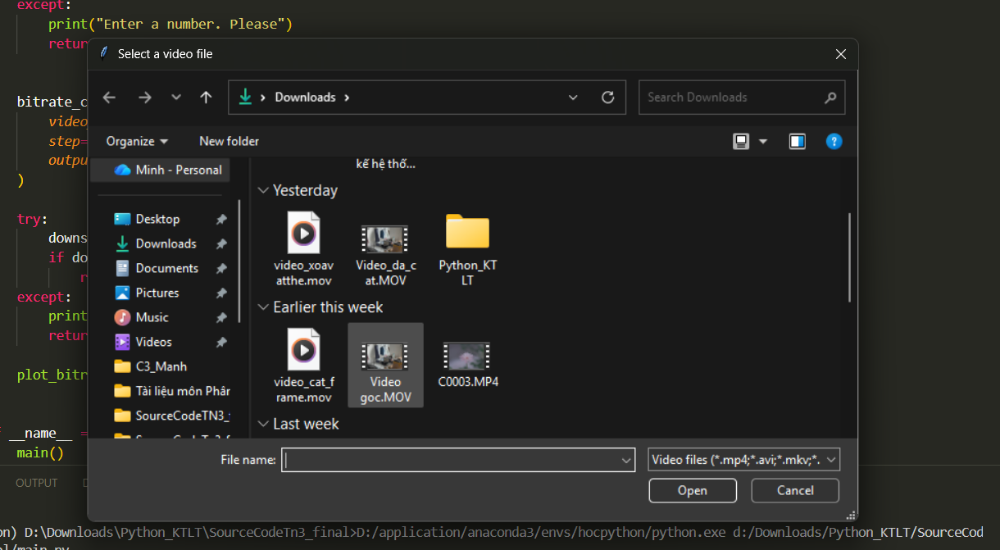
Hình 3. 22: Cửa sổ chọn video của thử nghiệm 1
- Segment_duration: 0.03s
- Downscale_factor: 1
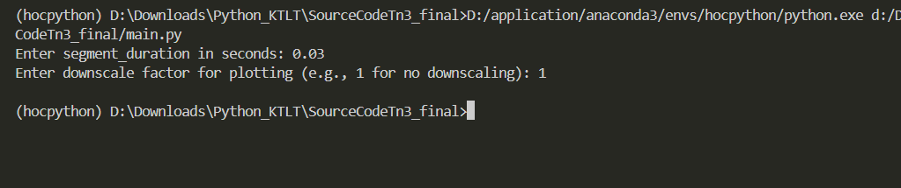
Hình 3. 23: Tham số segment_duration và downscale_factor của thử nghiệm 1
- Kết quả sau khi chạy
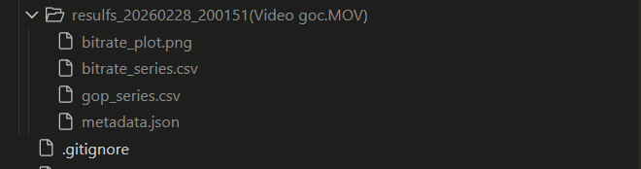
Hình 3. 24: Thư mục lưu trữ các file kết quả thử nghiệm 1
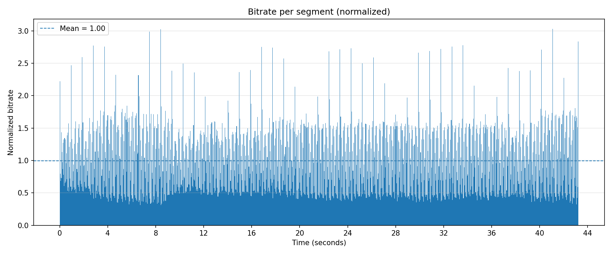
Hình 3. 25: Đồ thị bitrate của thử nghiệm 1
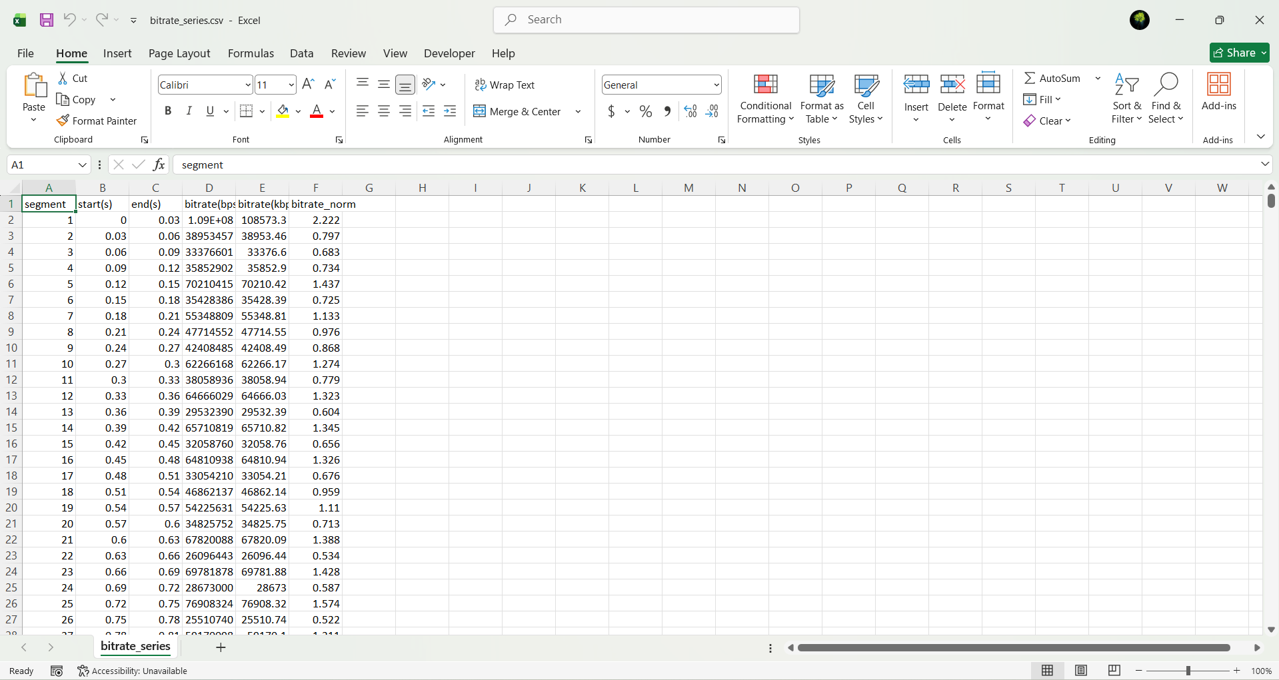
Hình 3. 26: Một phần file kết quả bitrate_series.csv của thử nghiệm 1
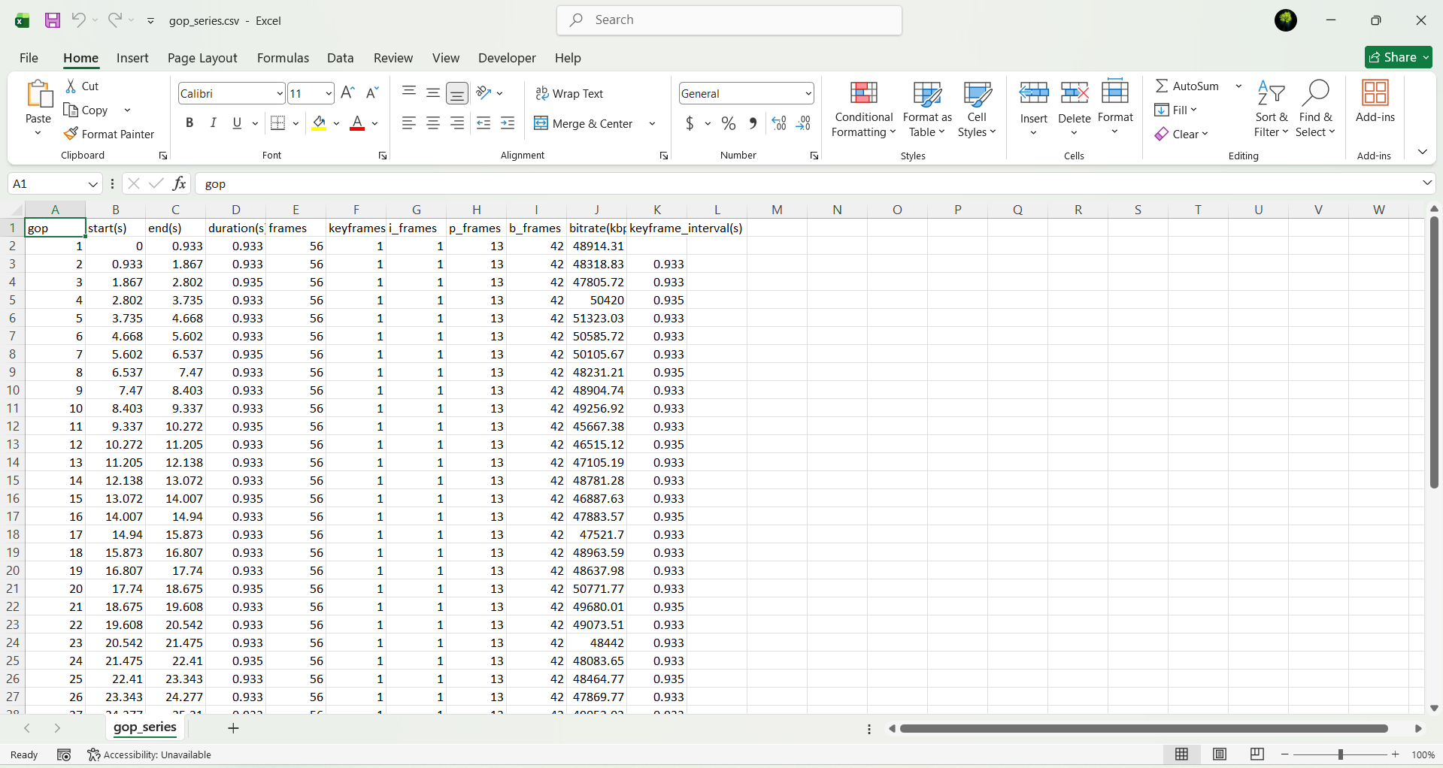
Hình 3. 27: Phần 1 file gop_series.csv của thử nghiệm 1
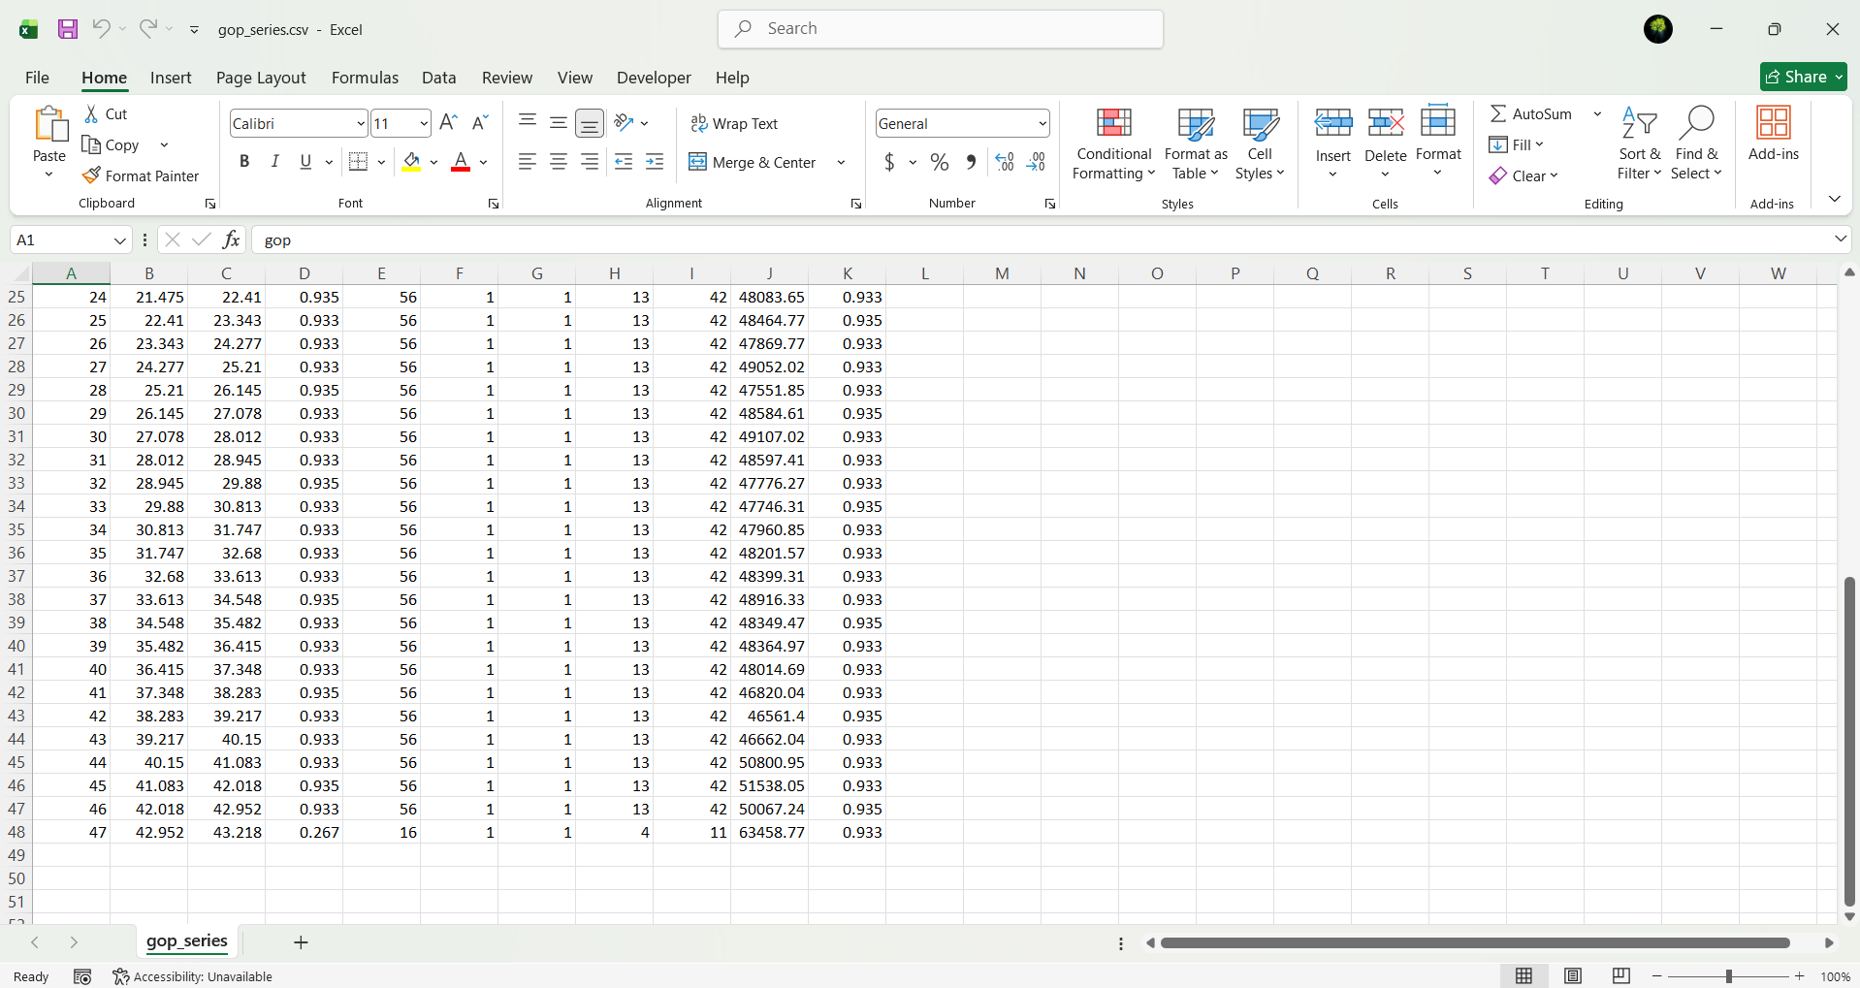
Hình 3. 28: Phần 2 file gop_series.csv của thử nghiệm 1
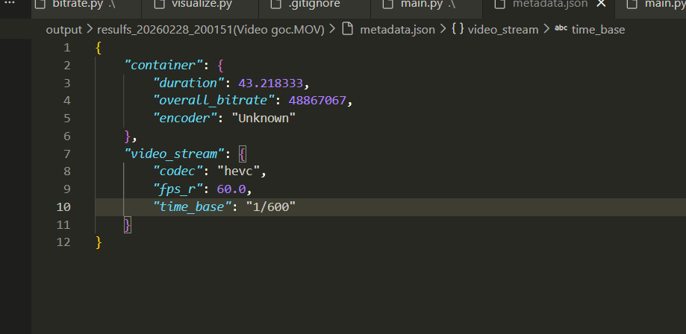
Hình 3. 29: File metadata.json của thử nghiệm 1
- Đánh giá, phân tích kết quả:
- Đồ thị bitrate theo phân đoạn thời gian của video gốc cho thấy bitrate chuẩn hóa phân bố tương đối ổn định và giao động quanh giá trị trung bình. Các biến động bitrate xuất hiện rải rác, không tập trung tại một vị trí cố định và không hình thành các vùng bất thường kéo dài
- Kết quả phân tích cấu trúc GOP được trích xuất trong file gop_series.csv cho thấy các GOP có độ dài tương đối đồng đều và phân bố ổn định theo thời gian. Số lượng frame trong mỗi GOP không có sự thay đổi đột ngột, phản ánh quá trình mã hóa diễn ra liên tục và nhất quán.
- Thử nghiệm 2: Chương trình chạy phân tích video gốc đã bị cắt đi một đoạn từ (10.04s -> 12.06s)
- Các thông số input:
- Video name: “video_da_cat.MOV”
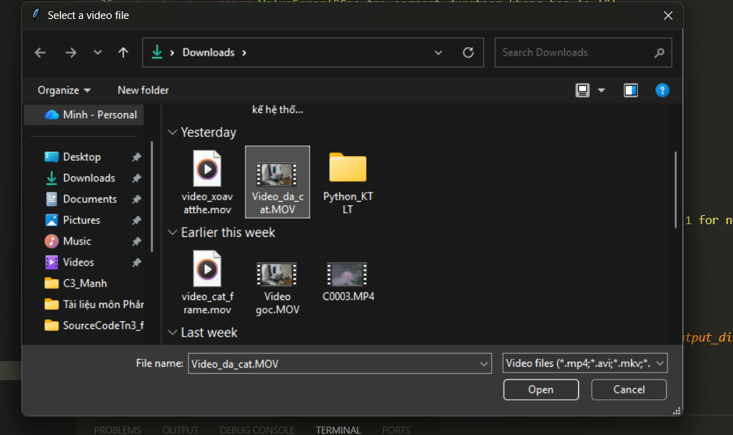
Hình 3. 30: Cửa sổ chọn video thử nghiệm 2
- Segment_duration: 0.03s
- Downscale_factor: 1
- Kết quả sau khi chạy
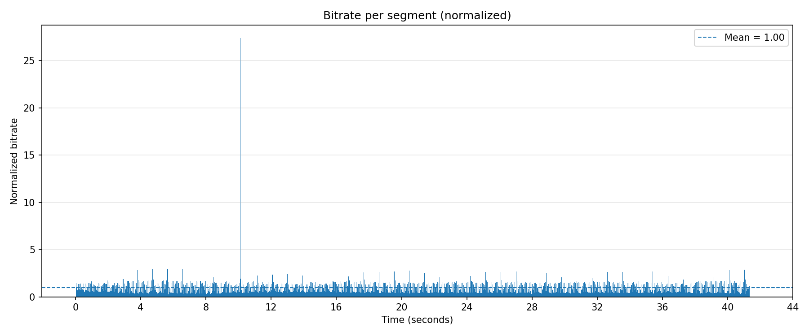
Hình 3. 31: Đồ thị bitrate của thử nghiệm 2
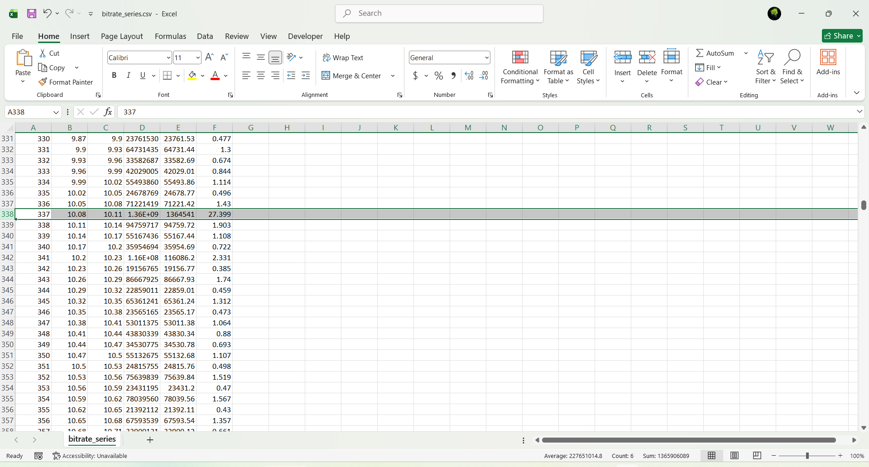
Hình 3. 32: Một phần file bitrate_series.csv của thử nghiệm 2
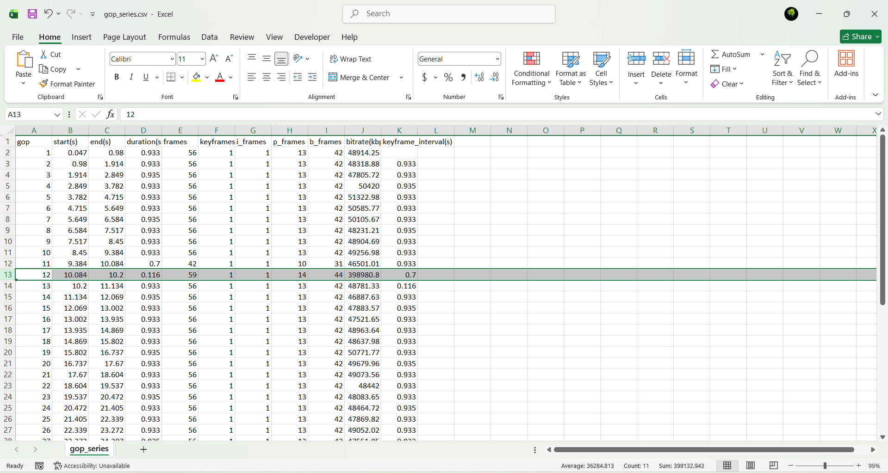
Hình 3. 33: Một phần file gop_series.csv của thử nghiệm 2
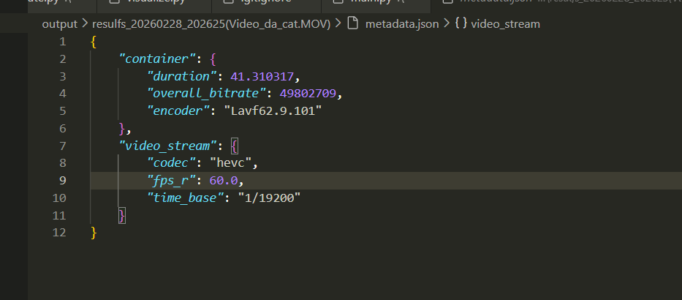
Hình 3. 34: File metadata.json của thử nghiệm 2
- Đánh giá, phân tích kết quả
- Dựa trên đồ thị bitrate theo phân đoạn thời gian của video đã bị cắt, có thể quan sát thấy sự phân bố bitrate không còn đều như ở video gốc. Trên đồ thị xuất hiện một đỉnh bitrate rất lớn so với các phân đoạn còn lại và vượt đáng kể giá trị trung bình. Đỉnh này chỉ xuất hiện tại một thời điểm cụ thể, không kéo dài trong toàn bộ video.
- Ở các phân đoạn khác, giá trị bitrate vẫn dao động quanh mức trung bình và tương đối ổn định. Điều này cho thấy sự thay đổi bitrate chủ yếu tập trung tại một khu vực nhỏ trong video, thay vì ảnh hưởng đến toàn bộ quá trình mã hóa.
- Kết quả phân tích cấu trúc GOP trong file gop_series.csv cho thấy tại vị trí tương ứng với đỉnh bitrate bất thường, cấu trúc GOP có sự thay đổi so với các đoạn còn lại. Cụ thể, có thể xuất hiện GOP ngắn hơn hoặc bitrate GOP cao hơn so với mức thông thường. Những thay đổi này có thể liên quan đến quá trình cắt đoạn và tái mã hóa tại vị trí đó.
- Từ các quan sát trên, có thể thấy video đã bị cắt một đoạn nhỏ xuất hiện những dấu hiệu khác biệt so với video gốc. Tuy nhiên, các dấu hiệu này mang tính hỗ trợ và cần được kết hợp với các phương pháp phân tích khác để đưa ra kết luận chính xác hơn.

ĐÁNH GIÁ VÀ KẾT LUẬN
A. Đánh giá hiệu quả tổng thể của hệ thống
Kết quả ba thực nghiệm cho thấy công cụ xây dựng có khả năng kiểm tra tính toàn vẹn video một cách toàn diện, thông qua việc kết hợp nhiều lớp phân tích. Mỗi phương pháp đảm nhiệm một vai trò riêng:
- SHA-256 xác minh tính toàn vẹn dữ liệu ở mức nhị phân.
- Metadata cung cấp bằng chứng về nguồn gốc và lịch sử xử lý file.
- Bitrate và GOP hỗ trợ phát hiện và khoanh vùng khu vực có dấu hiệu chỉnh sửa.
Sự kết hợp này giúp giảm thiểu rủi ro đưa ra kết luận dựa trên một nguồn dữ liệu duy nhất, đồng thời nâng cao độ tin cậy trong bối cảnh điều tra số.
B. Ưu điểm và hạn chế
Về ưu điểm, hệ thống có tính tự động hóa cao, quy trình kiểm tra rõ ràng, có cơ chế lưu trữ và giám sát độc lập, phù hợp với yêu cầu minh bạch trong môi trường pháp lý. Công cụ không chỉ phát hiện sự khác biệt mà còn hỗ trợ phân tích nguyên nhân và vị trí bất thường.
Tuy nhiên, vẫn tồn tại một số hạn chế. Phương pháp hash không xác định được vị trí chỉnh sửa; metadata có thể bị giả mạo hoặc xóa bỏ; phân tích bitrate có thể chịu ảnh hưởng bởi các yếu tố nén hợp lệ không liên quan đến chỉnh sửa. Ngoài ra, hệ thống chưa tích hợp các kỹ thuật phát hiện giả mạo nâng cao như deepfake hoặc phân tích khung hình ở mức pixel.
C. Định hướng phát triển trong tương lai
Để nâng cao hiệu quả và tính ứng dụng thực tiễn, hệ thống có thể được mở rộng theo các hướng sau:
- Tích hợp phân tích ở mức khung hình (frame-level), bao gồm so sánh histogram, phát hiện splice hoặc phân tích sai lệch nén.
- Ứng dụng các mô hình học máy để phát hiện chỉnh sửa tinh vi và deepfake.
- Bổ sung cơ chế chữ ký số hoặc watermark số nhằm tăng cường khả năng xác thực nguồn gốc.
- Xây dựng giao diện trực quan hiển thị timeline, vị trí nghi vấn và đồ thị bitrate tương tác.
- Tự động tạo báo cáo forensic theo định dạng chuẩn phục vụ mục đích pháp lý
E. Kết luận chung
Nghiên cứu đã chứng minh rằng việc kết hợp ba phương pháp: phân tích metadata, đối chiếu SHA-256 và phân tích bitrate/GOP tạo thành một quy trình kiểm tra tính toàn vẹn video có tính hệ thống và độ tin cậy cao.
Trong đó, SHA-256 đảm bảo xác thực tuyệt đối về mặt dữ liệu; metadata cung cấp bối cảnh và dấu vết xử lý; còn phân tích bitrate hỗ trợ nhận diện và định vị dấu hiệu chỉnh sửa. Sự phối hợp đa tầng này phù hợp với yêu cầu thực tiễn trong điều tra số, đồng thời đặt nền tảng cho việc phát triển các hệ thống phân tích video forensic nâng cao trong tương lai.

TÀI LIỆU THAM KHẢO
[1]. S. Garfinkel, Digital Forensics Research: The Next 10 Years, Digital Investigation, Elsevier, 2010.
[2]. M. K. Rogers, Multimedia Forensics, Digital Investigation, Elsevier, 2016.
[3]. H. Farid, Image and Video Forensics, MIT Press, 2016.
[4]. ScienceDirect, Digital forensics approach for handling audio and video files.
Truy cập tại: https://www.sciencedirect.com
[5]. Ironhack Blog, Metadata Forensics: Uncovering Hidden Truths in Digital Files.
Truy cập tại:
https://www.ironhack.com/us/blog/metadata-forensics-when-files-can-speak-and-reveal-the-truth
[6]. Pagefreezer Blog, Why Hash Values Are Crucial in Digital Evidence Authentication.
Truy cập tại:
https://blog.pagefreezer.com/importance-hash-values-evidence-collection-digital-forensics
[7]. FFmpeg Documentation, FFmpeg Filters and Bitrate Analysis.
Truy cập tại: https://ffmpeg.org/documentation.html

PHỤ LỤC
A. Chuẩn bị
- Bước 1: Cài đặt và Kiểm tra Python.
- Bước 2: Cài đặt FFmpeg
- Tải bộ cài FFmpeg
Truy cập trang cung cấp bản build dành cho Windows tại:
https://www.gyan.dev/ffmpeg/builds/
Tải phiên bản Release – Full build (định dạng.zip).
Sau khi tải về, tiến hành giải nén vào thư mục mong muốn, ví dụ :
C:\ffmpeg
- Thiết lập biến môi trường (Environment Variables)
Để sử dụng FFmpeg trong Command Prompt từ mọi thư mục, cần thêm đường dẫn của thư mục bin vào biến môi trường hệ thống : C:\ffmpeg\bin
- Mở System Properties
- Chọn Environment Variables
- Trong mục System variables, chọn biến Path và nhấn Edit
- Thêm đường dẫn:
- Nhấn OK để lưu thay đổi
- Kiểm tra cài đặt
Mở Command Prompt (CMD) và nhập lệnh: ffmpeg -version
Nếu hệ thống hiển thị thông tin phiên bản, quá trình cài đặt đã hoàn tất thành công.
- Bước 3: Sao chép các file code được triển khai trong các phần thực nghiệm
- Bước 4: Chuẩn bị dữ liệu đầu vào là Video gốc và Video đã bị chỉnh sửa
B. Các phần code chuẩn bị
Thực nghiệm 1: Trích xuất metadata
import json
import subprocess
from tkinter import Tk, filedialog

def main() -> None:
# 1. Chọn file video
root = Tk()
root.withdraw() # Ẩn cửa sổ chính

video_path = filedialog.askopenfilename(
title="Chọn video",
filetypes=[("Video files", "*.mp4 *.avi *.mkv *.mov")],
)
root.destroy()
if not video_path:
print("Bạn chưa chọn file.")
return
# 2. Gọi ffprobe để lấy metadata
command = [
"ffprobe",
"-v",
"error",
"-print_format",
"json",
"-show_format",
"-show_streams",
video_path,
]
try:
result = subprocess.run(command, capture_output=True, text=True, check=False)
except FileNotFoundError:
print("Không tìm thấy ffprobe. Hãy cài FFmpeg và thêm vào PATH.")
return
if result.returncode != 0:
print("ffprobe chạy thất bại:")
print(result.stderr.strip() or "Không có thông báo lỗi.")
return
# 3. Chuyển kết quả sang dạng JSON
try:
metadata = json.loads(result.stdout)
except json.JSONDecodeError:
print("Không thể parse JSON từ ffprobe.")
return
# 4. In toàn bộ metadata ra màn hình
print("\n===== METADATA VIDEO =====")
print(json.dumps(metadata, indent=4, ensure_ascii=False))
if __name__ == "__main__":
main()

Thực nghiệm 2: Kiểm chứng toàn vẹn
import hashlib
import tkinter as tk
from tkinter import filedialog
import os
import json
from datetime import datetime

def calculate_sha256(file_path, kichthuoc=65536):
if not file_path:
return None

sha256_hash = hashlib.sha256()
try:
with open(file_path, "rb") as f:
for byte_block in iter(lambda: f.read(kichthuoc), b""):
sha256_hash.update(byte_block)
return sha256_hash.hexdigest()

except FileNotFoundError:
return "Lỗi: Không tìm thấy tệp video."
except Exception as e:
return f"Đã xảy ra lỗi: {e}"

def choose_video_file():
root = tk.Tk()
root.attributes('-topmost', True)
root.withdraw()

file_path = filedialog.askopenfilename(
title="Hãy chọn một video",
filetypes=[
("Tệp Video", "*.mp4 *.avi *.mkv *.mov *.flv *.wmv"),
("Tất cả các tệp", "*.*")
]
)

root.destroy()
return file_path

if __name__ == "__main__":
tam = -1
save_file = 'luutru.jsonl'
FOLDER_LOGS = "GiamSat"

while tam != 0:
print('\n--- MENU QUẢN LÝ VIDEO ---')
print('1. Lưu thông tin (Mã băm) vào file')
print('2. Tiến hành kiểm tra với video trong kho')
print('0. Thoát Chương Trình')
print('--------------------------')

try:
tam = int(input("Sự lựa chọn của bạn: "))
except ValueError:
print("Lỗi: Vui lòng chỉ nhập số (0, 1 hoặc 2)!")
continue

if tam == 1:
print("-> Chọn file mà bạn muốn lưu trữ...")
video_path = choose_video_file()
if video_path:
current_time = datetime.now().strftime("%Y%m%d_%H%M%S")
custom_name = f"{os.path.basename(video_path)}_{current_time}"

print(f"Đang tính toán SHA-256...")
hash_result1 = calculate_sha256(video_path)

data = {
"ten_goi": custom_name,
"ma_bam": hash_result1
}

with open(save_file, 'a', encoding='utf-8') as file:
file.write(json.dumps(data, ensure_ascii=False) + '\n')

print(f"Đã lưu thành công với tên gọi: '{custom_name}'")
else:
print("Thao tác bị hủy: Bạn chưa chọn video nào.")

elif tam == 2:
if not os.path.exists(save_file):
print(f"Lỗi: File '{save_file}' chưa tồn tại. Vui lòng chạy Lựa chọn 1 trước để lưu dữ liệu!")
continue

data = []
with open(save_file, 'r', encoding='utf-8') as file:
for line in file:
if line.strip():
data.append(json.loads(line))

if not data:
print("Kho dữ liệu hiện đang trống. Vui lòng thêm video mới!")
continue

print("-> Chọn file video bạn muốn kiểm tra...")
video_path = choose_video_file()

if video_path:
print("\n--- DANH SÁCH VIDEO ĐÃ LƯU ---")
for index, item in enumerate(data, start=1):
print(f"{index}. {item.get('ten_goi')}")
print("------------------------------")
item_duocchon = None
while True:
chon_so = input("Nhập số của video bạn muốn đối chiếu: ").strip()
try:
so_thu_tu = int(chon_so)
if 1 <= so_thu_tu <= len(data):
item_duocchon = data[so_thu_tu - 1]
break
else:
print(f"Lỗi: Số không hợp lệ. Vui lòng nhập số từ 1 đến {len(data)}.")
except ValueError:
print("Lỗi: Vui lòng chỉ nhập một con số.")

if item_duocchon:
hash_goc = item_duocchon.get("ma_bam")
name = item_duocchon.get("ten_goi")

print("Đang tính toán SHA-256 cho file vừa chọn")
new_hash = calculate_sha256(video_path)

print(f"Đang so sánh với hồ sơ: [{name}]...")
if new_hash == hash_goc:
ket_qua_str = "Kết quả: GIỐNG NHAU (Đây chính xác là video bạn đã lưu, dữ liệu nguyên vẹn)"
else:
ket_qua_str = "Kết quả: KHÁC NHAU (Đây không phải là video đó, hoặc video đã bị chỉnh sửa/hỏng)"
print(ket_qua_str)

log_entry = {
"thoi_gian": datetime.now().strftime("%Y-%m-%d %H:%M:%S"),
"video_doi_chieu": name,
"file_thuc_te": os.path.basename(video_path),
"ket_qua": ket_qua_str,
"ma_bam_goc": item_duocchon["ma_bam"],
"ma_bam_kiem_tra": new_hash
}

timestamp_str = datetime.now().strftime("%Y%m%d_%H%M%S")
file_name = f"KiemTra_{os.path.basename(video_path)}_{name}_{timestamp_str}.json".replace(" ", "_")
file_full_path = os.path.join(FOLDER_LOGS, file_name)

with open(file_full_path, 'w', encoding='utf-8') as f:
json.dump(log_entry, f, ensure_ascii=False, indent=4)
else:
print(f"Lỗi: Không tìm thấy hồ sơ nào có tên '{name}'")
else:
print("Thao tác bị hủy: Bạn chưa chọn video nào.")

elif tam == 0:
print("Đang thoát chương trình. Tạm biệt!")
else:
print("Lựa chọn không hợp lệ, vui lòng chọn lại.")

Thực nghiệm 3:
Đối với thực nghiệm 3 ta tiến hành truy cập Github với đường dẫn sau để thực hiện:
https://github.com/minh-kma/KTLT_2025

